САНКТ-ПЕТЕРБУРГСКОЕ ГОСУДАРСТВЕННОЕ БЮДЖЕТНОЕ ПРОФЕССИОНАЛЬНОЕ ОБРАЗОВАТЕЛЬНОЕ УЧРЕЖДЕНИЕ
«КОЛЛЕДЖ ЭЛЕКТРОНИКИ И ИНФОРМАЦИОННЫХ ТЕХНОЛОГИЙ ИМЕНИ ГЕРОЯ РОССИЙСКОЙ ФЕДЕРАЦИИ В.К. ШИРОКОВА»

09.02.07, 42ИП
индекс специальности, группа

Допущено к защите
Зам. директора по УПР
_______________________
подпись, расшифровка
«___» __________ 2026 г.

Разработка комплексной системы для моделирования и симуляции малого космического аппарата
тема ВКР

ПОЯСНИТЕЛЬНАЯ ЗАПИСКА
Дипломный проект

Дипломник ______________________/_______________________
Руководитель ______________________/_______________________

Санкт-Петербург
2026

ВВЕДЕНИЕ
На современном этапе развития космонавтики малые космические аппараты (МКА) форматов CubeSat, PocketQube и микроспутники превратились в полноценные инструменты решения прикладных задач: от глобального мониторинга Земли до отработки технологий связи и автономной навигации. Однако снижение стоимости выведения и унификация компонентов повлекли за собой новую проблему — критическое усложнение бортового программного обеспечения и алгоритмов управления при жестких ограничениях на вычислительные ресурсы и энергопотребление.
Традиционные методы отработки программ управления космическими аппаратами (MATLAB/Simulink, стенды полунатурного моделирования) либо требуют дорогостоящего оборудования, либо не позволяют встроить реальный бортовой код (C/C++, MicroPython) и проверить его взаимодействие с моделями датчиков и исполнительных органов. Полноценные летные испытания для большинства студенческих и частных проектов недоступны.
Следовательно, существует острая потребность в комплексной системе для моделирования и симуляции МКА, которая одновременно сможет решить три задачи:
Инженерную – позволит отладить алгоритмы и программы управления в замкнутом контуре «динамика – датчики – алгоритм управления – исполнительные органы – динамика».
Методическую – послужит основой для практических занятий, курсовых и дипломных проектов, где студенты смогут разрабатывать, тестировать и сравнивать алгоритмы ориентации, навигации и командного управления.
Образовательную – снизит порог входа в космическую инженерию за счет открытой, документированной и визуализируемой среды, не требующей дорогостоящего оборудования.
Существуют мощные инструменты для моделирования динамики космических полетов (NASA GMAT, Basilisk, Orekit, FreeFlyer). Однако они, как правило, ориентированы на баллистические расчеты и моделирование физических процессов, а не на алгоритмическую отладку программ управления. Интеграция с реальной бортовой операционной системой или средой исполнения целевого кода в этих пакетах либо отсутствует, либо требует сложной адаптации. Коммерческие продукты типа Ansys SCADE Suite или RT-LAB решают проблему генерации кода, но не предоставляют встроенной динамической модели МКА и орбитальной среды. Таким образом, разработка единой, открытой и расширяемой системы для алгоритмического моделирования программ управления МКА является актуальной научно-технической задачей.
Объектом исследования является процесс подготовки инженеров космической отрасли в области проектирования систем управления малыми космическими аппаратами, а также процесс отладки алгоритмов управления МКА на наземном этапе.
Предметом исследования выступают методы и программно-алгоритмические средства для моделирования динамики полета МКА, внешней среды и исполнения целевых программ управления.
Целью выпускной квалификационной работы является разработка комплексной системы для моделирования и симуляции малого космического аппарата, обеспечивающей замкнутый цикл отработки алгоритмов управления (навигации, стабилизации, командной последовательности) в условиях, приближенных к реальному полету.
Достижение поставленной цели требует решения следующих задач:
Провести анализ типовых архитектур систем управления МКА и выделить ключевые алгоритмы, подлежащие обязательной симуляции: определение ориентации по данным датчиков (магнитометр, солнечный датчик), формирование управляющих сигналов (маховик), выполнение целевой задачи.
Разработать математическую модель движения МКА (орбитальное и вращательное движение) с точностью, достаточной для проверки алгоритмов управления.
Разработать модели измерительных подсистем (магнитометр, датчики солнца) и исполнительных органов (маховик) с учетом их ограничений и частоты выдачи данных.
Спроектировать программную архитектуру, обеспечивающую: замкнутый цикл симуляции «динамика – датчики – алгоритм управления – исполнительные органы – динамика», визуализацию в реальном времени (3D-сцена орбитального полета, индикаторы датчиков, графики), режимы «реального времени» и «пошаговой отладки» с возможностью паузы, контроля состояния космического аппарата и перезапуска.
Реализовать программный прототип симулятора, интегрирующий разработанные модели и предоставляющий методические материалы: наборы сценариев (от ориентации космического аппарата до выполнения целевой функции), систему автоматизированной проверки, позволяющую преподавателю оценивать корректность алгоритмов.
6) Провести тестирование разработанной системы с целью проверки корректности работы основных функций приложения: выбора учебной миссии, составления программы управления, выполнения команд, отображения телеметрии, визуализации состояния малого космического аппарата и проверки достижения целей миссии. По результатам тестирования выявить возможные ошибки, оценить стабильность работы приложения и сформулировать рекомендации по его дальнейшему улучшению.
Методологическую основу работы составили системный анализ, метод имитационного моделирования и теория автоматического управления, объектно-ориентированное программирование, педагогические методы при подготовке наборов сценариев для студентов.
Практическая значимость работы заключается в двух аспектах:
1) Инженерно-технический аспект: разработанная система может быть использована студенческими командами для отработки алгоритмов управления перед интеграцией в реальный спутник, снижая риск ошибок на орбите.
2) Методический (педагогический) аспект:
система может стать основой для проведения практических занятий по курсам «Основы алгоритмизации и программирования» и «Инженерия космических систем», а также выполнения курсовых и дипломных проектов;
организация студенческих соревнований (хакатонов) по разработке алгоритмов управления МКА в виртуальной среде;
подготовка кадров для космической отрасли, владеющих практическими навыками моделирования и программирования систем управления МКА.
Структура работы включает введение, теоретический обзор, описание проектирования, детали реализации и тестирования, экономический расчет, заключение и список литературы.

ГЛАВА 1. ТЕОРЕТИЧЕСКОЕ ИССЛЕДОВАНИЕ ПРЕДМЕТНОЙ ОБЛАСТИ
Исследование особенностей моделирования и симуляции малого космического аппарата
Малые космические аппараты занимают особое место в современной космической отрасли, поскольку позволяют выполнять прикладные задачи при меньших сроках разработки и меньших затратах по сравнению с крупными спутниковыми платформами. Для образовательных организаций этот класс аппаратов особенно важен: конструкция МКА достаточно компактна для изучения в рамках учебных проектов, но при этом сохраняет основные инженерные проблемы настоящей космической техники. Студент сталкивается не с абстрактной программой, а с системой, где каждое действие влияет на состояние аппарата, запас энергии, ориентацию, доступность датчиков и результат выполнения миссии.
Процесс управления малым космическим аппаратом связан с постоянным взаимодействием бортовой программы, модели движения, датчиков и исполнительных органов. Даже простая миссия, например ориентация аппарата на Землю и передача сообщения, требует последовательного выполнения нескольких операций: включения питания, получения данных с измерительных подсистем, выбора ориентации, стабилизации положения, подготовки полезной нагрузки и проверки канала связи. Если нарушить порядок действий, система должна показать ошибку или недостижение цели. Поэтому симулятор МКА должен моделировать не только визуальное перемещение объекта в пространстве, но и причинно-следственные связи между командами.
В рамках дипломного проекта под комплексной системой моделирования и симуляции понимается программное приложение, объединяющее несколько уровней: трехмерное представление космического аппарата и окружения, программную модель состояния спутника, редактор командной программы, механизм исполнения команд, систему учебных миссий и средства обратной связи. Такая структура позволяет использовать приложение одновременно как инженерный тренажер и как учебную среду. Пользователь видит объект, составляет программу управления, запускает ее и получает результат в виде изменения состояния аппарата и выполнения целей миссии.
Важной особенностью предметной области является необходимость упрощения физических моделей без потери учебного смысла. Реальные системы ориентации используют сложные математические модели, учитывающие движение центра масс, вращательное движение, возмущающие моменты, шумы датчиков, задержки обработки сигналов и ограничения исполнительных органов. Для учебного приложения целесообразно выделить те элементы, которые непосредственно влияют на понимание алгоритма: необходимость предварительного считывания данных, зависимость ориентации от доступности цели, расход энергии при операциях, невозможность передачи данных без канала связи и необходимость подготовки камеры перед съемкой.
В COSMA эти принципы выражены через модель состояния SatelliteState. Она хранит признаки включенного питания, уровень заряда батареи, наличие данных о Солнце и Земле, текущую ориентацию аппарата, состояние стабилизации, крышки камеры, фотоснимка, сжатия данных и канала связи. Такой подход позволяет описывать выполнение миссии как последовательность дискретных изменений состояния. Если команда выполнена успешно, состояние обновляется; если предусловия не соблюдены, пользователь получает сообщение об ошибке и может скорректировать программу.
Постановка задачи разработки связана с созданием приложения, которое позволяет обучающемуся безопасно экспериментировать с алгоритмами управления МКА. В отличие от реального аппарата, виртуальная среда допускает многократный запуск, сброс состояния, пошаговую отладку и изменение программы без риска повреждения оборудования. Это особенно важно для начального этапа обучения, когда студент еще осваивает понятия ориентации, датчиков, исполнительных органов и логики условных переходов.
Малый космический аппарат как объект моделирования отличается тем, что его работа зависит от большого числа ограничений. В реальном полете аппарат не может выполнять команды произвольно: каждое действие потребляет энергию, требует определенной ориентации, зависит от состояния датчиков и может быть выполнено только при наличии связи между подсистемами. Поэтому при разработке симулятора важно показать пользователю не набор изолированных кнопок, а взаимосвязанную техническую систему, где результат каждой операции становится условием для следующей.
С точки зрения программирования такая система является удобной предметной областью для обучения алгоритмическому мышлению. Управление МКА легко представить как последовательность команд с условиями, проверками и переходами. Например, чтобы выполнить съемку Земли, недостаточно вызвать команду камеры. Необходимо включить питание, получить данные о положении Земли, развернуть аппарат, открыть крышку камеры, проверить кадр и только после этого сделать снимок. Такая цепочка демонстрирует важность порядка действий и делает ошибки алгоритма понятными.
Для учебного проекта особенно важно моделировать не только успешное выполнение миссии, но и ситуации отказа или неправильной подготовки. Если пользователь пытается передать данные без доступного канала связи, система должна показать, почему команда не может быть выполнена. Если батарея разряжена или аппарат не ориентирован на Солнце, команда зарядки должна иметь свои условия. Именно такие зависимости превращают симуляцию из визуальной демонстрации в полноценный инструмент отладки.
При разработке COSMA была выбрана дискретная модель состояния, так как она хорошо соответствует образовательной задаче. Вместо сложного непрерывного расчета всех физических параметров система фиксирует ключевые признаки, необходимые для прохождения миссии. Такой подход не заменяет профессиональное моделирование динамики космического полета, но позволяет сосредоточиться на программной логике и взаимодействии подсистем. Для студентов специальности информационных систем и программирования это наиболее полезный уровень абстракции.
В дальнейшем дискретная модель может быть дополнена более подробными математическими расчетами. Например, можно учитывать угловую скорость, момент инерции, шумы измерений, задержку исполнительных органов и изменение освещенности солнечных панелей. Однако базовая архитектура COSMA уже предусматривает возможность такого развития: состояние аппарата выделено отдельно, команды имеют собственные обработчики, а визуальная сцена связана с логикой через контроллеры.
Анализ существующих программных решений для моделирования МКА
Существующие программные средства моделирования космических аппаратов можно условно разделить на несколько групп. К первой группе относятся профессиональные системы анализа миссий, такие как NASA GMAT и FreeFlyer. Они позволяют рассчитывать орбиты, маневры, окна связи и параметры полета, однако ориентированы на специалистов, владеющих баллистикой и инженерной терминологией. Их интерфейсы и сценарные языки дают широкие возможности, но требуют длительного предварительного обучения и не всегда подходят для занятий, где акцент сделан на программировании поведения аппарата.
Ко второй группе относятся библиотеки и фреймворки, например Basilisk и Orekit. Эти инструменты обладают высокой гибкостью и могут использоваться при научно-инженерном моделировании, но чаще применяются как программная основа для собственных расчетных комплексов. Студенту необходимо не только понимать космическую механику, но и уметь интегрировать библиотеку в проект, организовывать визуализацию, пользовательский интерфейс и сценарии испытаний. Для дипломного проекта по специальности информационных систем и программирования такая логика полезна как ориентир, но не решает задачу создания готовой учебной среды.
К третьей группе можно отнести образовательные симуляторы и визуальные среды. Их преимущество состоит в наглядности и низком пороге входа. Однако многие такие решения сосредоточены либо на демонстрации орбитального движения, либо на визуальном конструировании, не моделируя полноценную цепочку командного управления. Для темы настоящей работы важно, чтобы приложение позволяло не просто наблюдать объект, а формировать программу управления, запускать ее, анализировать ошибки и проверять достижение целей миссии.
Для сравнения аналогов были выбраны критерии, связанные с целями дипломного проекта: доступность для учебной аудитории, наличие трехмерной визуализации, поддержка пользовательских алгоритмов, возможность пошаговой отладки, учет состояния аппарата и удобство расширения миссий. Такой набор критериев отражает не только техническую мощность инструмента, но и его применимость в образовательном процессе колледжа.
NASA GMAT является одним из наиболее известных открытых инструментов анализа космических миссий. Его сильная сторона заключается в расчетах орбит, маневров и траекторий. Однако для задачи настоящего дипломного проекта GMAT не является прямым аналогом учебной среды, поскольку основное взаимодействие в нем строится вокруг параметров миссии и сценариев расчета, а не вокруг визуального программирования поведения аппарата. Для начинающего пользователя это создает высокий порог входа.
Basilisk, напротив, близок к тематике моделирования динамики и управления. Он позволяет строить модульные модели космических аппаратов и использовать их в исследовательских сценариях. Тем не менее Basilisk является скорее инженерным фреймворком, чем готовым учебным приложением. Чтобы использовать его на занятии, необходимо подготовить окружение, сценарии, визуализацию и интерфейс. COSMA решает другую задачу: предоставить готовую интерактивную среду, где студент сразу работает с миссией и командной программой.
Orekit предоставляет мощные средства расчета орбитальной динамики и широко применяется как библиотека. Его достоинством является точность и развитый API, но само по себе это не приложение для визуальной отладки алгоритмов. В контексте COSMA Orekit можно рассматривать как возможный источник будущих расчетных модулей, если потребуется повысить физическую точность. В текущем дипломном проекте приоритет отдан связке визуальной симуляции и пользовательского алгоритма.
FreeFlyer относится к профессиональным коммерческим системам. Он предоставляет широкие возможности анализа миссий, однако его использование в учебном процессе колледжа ограничено стоимостью, сложностью и ориентацией на профессиональные инженерные задачи. Для обучения основам программирования и логике управления МКА более уместна компактная система с понятным интерфейсом и специально подготовленными миссиями.
Таким образом, анализ аналогов показывает не отсутствие сильных инструментов, а наличие разрыва между профессиональными расчетными системами и учебной задачей визуальной отладки. COSMA занимает промежуточное положение: она не претендует на замену специализированных комплексов, но предоставляет студенту доступную модель технической системы, где можно видеть последствия программных решений.
Таблица 1
Программные средства моделирования и симуляции МКА
Средство | Назначение | Доступ | Алгоритмы | Вывод
NASA GMAT | Анализ космических миссий | Открытая | Ограниченно | Сильная баллистическая часть, но высокий порог входа
Basilisk | Моделирование динамики и управления | Открытая | Через код | Мощный инструмент для исследований, требует интеграции
Orekit | Библиотека космической динамики | Открытая | Через API | Подходит для расчетов, но не является готовым учебным симулятором
FreeFlyer | Профессиональная среда анализа миссий | Коммерческая | Высокая | Богатая функциональность, но ограниченная доступность
COSMA | Учебная симуляция МКА | Учебный проект | Визуальные команды | Ориентирована на отладку алгоритма и понятную обратную связь

Обоснование необходимости разработки системы COSMA
Проведенный анализ показывает, что профессиональные решения обладают значительной расчетной мощностью, но не закрывают учебную задачу в полном объеме. Для студентов начального и среднего уровня важна не только точность расчетов, но и понятная связь между программной командой и результатом. Если пользователь включает питание, считывает датчик, поворачивает аппарат или отправляет сообщение, он должен сразу видеть, какие внутренние признаки состояния изменились и почему миссия считается выполненной или невыполненной.
Разработка собственной системы обоснована необходимостью объединить в одном приложении три слоя: предметную область малых космических аппаратов, визуальное программирование команд и интерактивную трехмерную симуляцию. Готовые аналоги обычно сильны в одном из этих направлений, но редко позволяют собрать учебный сценарий, где студент формирует программу из доступной палитры команд, запускает ее в пошаговом режиме и получает проверку целей миссии по состоянию аппарата.
Собственная разработка также дает возможность адаптировать функциональность под требования образовательной программы. Набор миссий можно выстраивать по принципу постепенного усложнения: сначала включение питания и чтение датчиков, затем ориентация на Землю или Солнце, далее стабилизация, съемка, сжатие данных и передача сообщения. Такой подход соответствует логике формирования профессиональных компетенций: студент сначала осваивает базовые действия, затем комбинирует их в алгоритм и только после этого анализирует результат.
Дополнительным аргументом является расширяемость приложения. COSMA построена на Unity и C#, поэтому новые миссии, команды, интерфейсные панели и визуальные реакции могут добавляться без смены технологической платформы. Использование ScriptableObject для описания команд и миссий позволяет отделить данные от логики исполнения. Это особенно удобно для учебного проекта, где преподаватель или разработчик может менять сценарии, не переписывая основной код симулятора.
Таким образом, необходимость разработки собственной комплексной системы определяется сочетанием методических, технических и практических факторов. Система должна быть проще профессиональных расчетных комплексов, но содержательнее демонстрационных визуализаторов. Она должна показывать причинную связь между программой и поведением аппарата, поддерживать безопасную отладку и оставаться понятной для студентов специальности 09.02.07.
Создание собственной системы также позволяет учитывать язык и терминологию конкретной образовательной программы. Интерфейс, сообщения, названия миссий и структура команд могут быть оформлены так, чтобы студенту не приходилось одновременно преодолевать языковой барьер, сложную инженерную терминологию и непривычный профессиональный инструмент. Это повышает доступность обучения и сокращает время до первого самостоятельного результата.
Еще одним преимуществом собственной разработки является возможность включать в нее элементы чемпионатной и проектной подготовки. На основе COSMA можно формировать задания разной сложности, где оценивается не только конечный результат, но и качество алгоритма: число команд, правильность порядка действий, использование условий, устойчивость к ошибкам и способность объяснить выбранное решение. Это делает приложение полезным не только для демонстрации, но и для контроля знаний.
Система может использоваться как основа для дальнейших курсовых и дипломных проектов. Один студент может расширять модель датчиков, другой — реализовывать журнал телеметрии, третий — добавлять редактор миссий, четвертый — улучшать визуализацию или экспорт результатов. Такая преемственность особенно важна для образовательной организации, поскольку проект не заканчивается одной работой, а становится развиваемой учебной платформой.
В результате собственная разработка оказывается оправданной не только технически, но и методически. Она дает возможность согласовать сложность симуляции с уровнем подготовки студентов, включить реальные фрагменты программной архитектуры Unity-проекта и при этом сохранить ясную связь между темой диплома и готовым программным продуктом.
Выводы по главе 1
В ходе выполнения первой главы были рассмотрены особенности моделирования и симуляции малого космического аппарата. Определены основные процессы, участники и ограничения предметной области, влияющие на разработку учебной программной системы.
По результатам анализа существующих программных средств выявлен разрыв между профессиональными инженерными комплексами и учебной задачей визуальной отладки командной программы. На основе этого обоснована необходимость разработки комплексной системы COSMA.

ГЛАВА 2. ПРОЕКТИРОВАНИЕ КОМПЛЕКСНОЙ СИСТЕМЫ COSMA
Формирование функциональных и нефункциональных требований к системе
Формирование требований к системе выполнялось на основе анализа предметной области, возможностей существующих решений и содержания реализованного прототипа COSMA. Главным пользователем системы является студент, который составляет алгоритм управления малым космическим аппаратом и проверяет его на учебной миссии. Дополнительным пользователем выступает преподаватель или разработчик учебных материалов, которому требуется изменять набор миссий и контролировать достижение целей.
Функциональные требования отражают набор действий, которые система должна поддерживать. Приложение должно предоставлять главное меню с выбором миссии, сцену симуляции с трехмерным космическим аппаратом, палитру команд, область программы, кнопки запуска и пошагового выполнения, панель состояния спутника и механизм проверки целей миссии. При выполнении программы должны учитываться предусловия команд: питание, наличие данных датчиков, заряд батареи, состояние камеры, доступность канала связи и ориентация аппарата.
Отдельным требованием является сохранение логики учебного программирования. Пользователь не пишет текстовый код, а формирует программу из командных блоков. Такой способ снижает риск синтаксических ошибок и позволяет сосредоточиться на алгоритме. При этом внутри приложения каждая команда представлена объектом ProgramCommand, а каждая строка программы хранится в ProgramLine. Модель ProgramModel обеспечивает доступ к строкам, проверку наличия команд и очистку программы.
Нефункциональные требования связаны с надежностью, удобством, производительностью и расширяемостью. Система должна работать в реальном времени на обычном учебном компьютере, не требовать серверной части и оставаться устойчивой при многократном запуске программ. Интерфейс должен быть понятен без длительного инструктажа, а сообщения об ошибках должны объяснять причину невозможности выполнения команды. Также важно, чтобы кодовая база допускала добавление новых миссий и команд без нарушения существующей логики.
При проектировании требований были выделены основные сценарии использования. Первый сценарий — прохождение готовой миссии. Пользователь выбирает задание, знакомится с целью, составляет программу, запускает ее и получает отметку о выполнении. Второй сценарий — отладка программы. Пользователь выполняет команды пошагово, наблюдает изменение состояния и исправляет порядок действий. Третий сценарий — разработка или настройка миссии, при которой преподаватель или разработчик определяет доступные команды и критерии завершения.
Для каждого сценария важны собственные критерии качества. При прохождении миссии пользователь должен быстро понимать, что требуется сделать. При отладке особенно важны сообщения об ошибках и подсветка активной строки. При создании миссий необходима расширяемая структура данных, чтобы не переписывать исполнитель команд ради каждого нового задания. Поэтому требования к системе формулировались не только как список функций, но и как требования к удобству развития проекта.
Важным требованием является предсказуемость работы. При одинаковой программе и одинаковом начальном состоянии система должна давать одинаковый результат. Это позволяет использовать COSMA в учебном процессе: преподаватель может заранее подготовить правильные и неправильные решения, а студент — воспроизвести ошибку и проверить исправление. Непредсказуемость допустима только там, где она специально заложена как часть модели, например при имитации шума датчиков в будущих версиях.
Отдельно учитывалась безопасность учебной среды. Пользовательские действия не должны разрушать сцену, вызывать необратимые изменения проекта или приводить к зависанию приложения. Поэтому в исполнителе предусмотрены проверки пустой программы, недоступных ссылок на компоненты, ограничение числа шагов и сброс состояния. Такие механизмы повышают надежность приложения и позволяют использовать его в аудитории без постоянного вмешательства разработчика.
Требования к визуализации сформулированы с учетом того, что трехмерная сцена должна поддерживать понимание алгоритма, а не отвлекать от него. Поэтому важнее показать направление на Землю или Солнце, реакцию камеры и изменение состояния, чем добиваться абсолютной физической точности каждого движения. Такой баланс соответствует цели дипломной работы: разработке комплексной системы для моделирования и симуляции МКА в образовательном контексте.
Функциональные требования
Выбор учебной миссии — Пользователь выбирает встроенную или пользовательскую миссию из главного меню
Формирование программы — Команды перетаскиваются из палитры в строки программы
Запуск исполнения — Программа выполняется последовательно с отображением активной строки
Пошаговая отладка — Пользователь выполняет программу по одной команде и анализирует состояние
Пауза и продолжение — Симуляция может быть временно остановлена и возобновлена
Сброс состояния — Аппарат и прогресс миссии возвращаются к начальному состоянию
Проверка условий команд — Система запрещает действия при несоблюдении предусловий
Контроль целей миссии — MissionSystem отмечает выполненные цели по изменению SatelliteState
Визуальная обратная связь — Трехмерная сцена и панели состояния отражают результат команд
Расширение набора миссий — Новые сценарии описываются отдельными данными без изменения ядра исполнения
Нефункциональные требования
Производительность — Плавная работа сцены и интерфейса при типовой учебной нагрузке
Надежность — Отсутствие критических сбоев при пустой программе, ошибочных переходах и повторном запуске
Удобство использования — Основные действия доступны через визуальные элементы интерфейса
Расширяемость — Команды и миссии добавляются модульно, без переписывания всей системы
Автономность — Приложение работает как десктопная система без обязательного подключения к сети
Сопровождаемость — Классы разделены по областям ответственности: состояние, миссии, интерфейс, исполнение
Обзор платформ и технологий разработки
Архитектура COSMA выбрана как монолитное десктопное приложение на Unity. Такой подход соответствует цели проекта, поскольку все ключевые функции должны работать в единой интерактивной среде: трехмерная визуализация, пользовательский интерфейс, логика программы, состояние спутника и проверка миссий. Клиент-серверная архитектура в данном случае избыточна, так как приложение не требует многопользовательского режима и централизованного хранения данных для выполнения базовых учебных сценариев.
Unity используется как основной движок, поскольку объединяет средства 3D-визуализации, физической сцены, интерфейса, обработки событий и сборки десктопного приложения. Версия проекта создана в Unity 6000.3.5f2. Для рендеринга применяется Universal Render Pipeline 17.3.0, позволяющий получить современную визуальную сцену и сохранить приемлемую производительность. Язык C# выбран как основной язык реализации, поскольку он является штатным языком Unity и обеспечивает строгую типизацию, объектно-ориентированную модель и удобную работу с событиями.
Внутри приложения выделяются несколько логических слоев. Слой представления отвечает за панели интерфейса, палитру команд, строки программы, главное меню и виджеты состояния. Слой модели хранит описания команд, программных строк, миссий и текущего состояния аппарата. Слой исполнения реализует последовательное выполнение программы, проверку предусловий, обработку переходов и изменение состояния. Слой визуализации связывает логическое состояние с трехмерной сценой: ориентацией аппарата, действиями камеры, отображением Земли и Солнца.
Принципиальным архитектурным решением является разделение данных команды и механизма ее выполнения. CommandDefinition описывает тип команды, отображаемое имя, описание, иконку, цветовой акцент и значения по умолчанию. ProgramCommand хранит конкретный экземпляр команды в строке программы. ProgramExecutor анализирует тип команды и выполняет соответствующее действие. Благодаря этому интерфейс может работать с командами как с данными, а исполнительная часть остается сосредоточенной на логике симуляции.
Для миссий используется схожий подход. MissionDefinition описывает название, описание, доступные команды и список целей. MissionSystem во время работы создает копии целей, отслеживает изменения SatelliteState и отмечает выполнение условий. Такой механизм позволяет строить разные сценарии на общей логике: одна миссия может требовать только включения питания и чтения датчиков, другая — ориентации на Землю, съемки и передачи данных.
Монолитная архитектура в данном проекте не означает отсутствие внутренней структуры. Напротив, в рамках Unity-приложения выделены самостоятельные компоненты, которые взаимодействуют через ссылки, события и общие модели данных. Такой подход проще для сборки и запуска, чем распределенная система, но при этом сохраняет модульность. Каждый компонент можно тестировать и дорабатывать отдельно, не меняя остальные части без необходимости.
Событийная модель используется для связи состояния аппарата и системы миссий. SatelliteStateController после обновления состояния вызывает событие StateChanged, а MissionSystem реагирует на него и проверяет цели. Это уменьшает связанность: исполнитель команд не обязан знать подробности каждой миссии, а система миссий не выполняет команды сама. Она только анализирует результат, что делает код более понятным и расширяемым.
Выбор ScriptableObject для описания команд и миссий связан с особенностями Unity. Такие объекты удобно создавать и настраивать в редакторе, хранить как ассеты проекта и подключать к сценам. Для учебного проекта это важно, потому что список команд и миссий может развиваться. Разработчик может добавить новую команду в палитру или изменить описание миссии без создания отдельной базы данных.
Использование корутин Unity в ProgramExecutor позволяет моделировать команды, имеющие длительность. Это ближе к реальной логике технической системы, чем мгновенное изменение всех признаков состояния. Поворот аппарата, стабилизация, зарядка или передача данных воспринимаются как процессы. При этом корутины остаются достаточно простым механизмом для учебного проекта и не требуют внедрения сложной системы потоков.
Выбранная архитектура также облегчает подготовку диаграмм, которые будут добавлены позднее. Диаграмма компонентов может отражать ProgramModel, ProgramPanelController, ProgramExecutor, SatelliteStateController и MissionSystem. Диаграмма последовательности может показывать запуск команды: пользователь нажимает Run, исполнитель получает строку программы, команда меняет SatelliteState, контроллер обновляет UI, MissionSystem проверяет цель. Такое соответствие между кодом и будущими диаграммами повышает качество пояснительной записки.
Выбор технологического стека
Unity 6000.3.5f2 — Игровой движок и среда сборки. Позволяет объединить 3D-сцену, UI и логику симуляции
C# — Язык программирования. Используется для реализации моделей, контроллеров и исполнителя команд
Universal Render Pipeline 17.3.0 — Графический конвейер. Обеспечивает визуализацию сцены и совместимость с современными эффектами
TextMesh Pro — Отображение текста. Применяется для читаемых подписей, сообщений и интерфейсных панелей
Unity UI — Пользовательский интерфейс. Используется для кнопок, панелей, строк программы и палитры команд
ScriptableObject — Описание данных. Подходит для хранения команд и миссий как расширяемых объектов
Проектирование архитектуры и информационных потоков системы
Структура COSMA спроектирована вокруг замкнутого цикла учебной симуляции. Пользователь выбирает миссию, переходит в сцену симуляции, собирает программу из команд, запускает исполнение, наблюдает изменение состояния аппарата и получает результат проверки целей. Такой цикл близок к реальному процессу отладки бортового алгоритма, но представлен в упрощенном и безопасном виде.
Главным элементом программной модели является ProgramModel. Он хранит список строк, обеспечивает создание нужного количества ProgramLine, позволяет установить команду в конкретную строку, получить команду по индексу и очистить программу. Это отделяет данные программы от интерфейсного представления. ProgramPanelController отвечает уже за работу пользователя со строками: назначение команды, перемещение, удаление, подсветку активной строки и вывод сообщения.
Механизм исполнения реализован в ProgramExecutor. Он поддерживает непрерывный запуск, пошаговое выполнение, паузу, продолжение, сброс и рестарт. При запуске исполнитель проверяет наличие модели программы и состояния спутника, затем последовательно выполняет строки. Для каждой команды определяется результат CommandExecutionResult: успешность, текстовое сообщение и при необходимости целевая строка перехода. Благодаря этому одинаковый механизм подходит как для обычного последовательного исполнения, так и для команд JumpTo и ConditionalJump.
Состояние спутника инкапсулировано в классе SatelliteState. В нем находятся признаки, отражающие текущую готовность аппарата: питание, заряд батареи, наличие данных о Солнце и Земле, ориентация, стабилизация, состояние камеры, наличие снимка, сжатие данных и готовность канала связи. SatelliteStateController сбрасывает состояние, обновляет представление и рассылает событие StateChanged. На это событие подписывается MissionSystem, что позволяет проверять цели миссии сразу после изменения состояния.
MissionSystem выполняет роль контроллера учебного сценария. Он получает MissionDefinition, формирует список runtime-целей и проверяет их на основании SatelliteState. Например, цель PowerEnabled выполняется при включенном питании, PhotoTaken — после успешной съемки, DataSent — после передачи сообщения, BatteryCharged — при достижении требуемого заряда. Такой подход делает критерии выполнения миссии прозрачными и проверяемыми.
Для визуальной части используется SatelliteController и связанные с ним компоненты сцены. Они отвечают за чтение условных датчиков, поворот аппарата к Земле или Солнцу, визуальное открытие крышки камеры, предпросмотр фотографии Земли и другие реакции. В дипломном проекте важно, что трехмерная сцена не является самостоятельной демонстрацией: она связана с логикой программы и отражает результат команд пользователя.
Логика выполнения команды строится по единому шаблону. Сначала система определяет текущую строку программы, затем получает ProgramCommand, проверяет наличие состояния спутника и выбирает обработчик по типу команды. Обработчик проверяет предусловия, при необходимости списывает заряд батареи, вызывает визуальное действие и формирует результат. После этого результат записывается в SatelliteState, интерфейс получает сообщение, а MissionSystem проверяет достижение целей.
Такой единый шаблон важен для сопровождения проекта. Если в систему добавляется новая команда, разработчик должен определить ее тип, описание, визуальное представление и обработчик выполнения. Остальная инфраструктура уже готова: команда может быть добавлена в палитру, помещена в строку, выполнена, показана в интерфейсе и учтена системой миссий. Это уменьшает объем изменений и снижает риск ошибок при расширении.
В структуре приложения предусмотрены команды управления потоком выполнения. JumpTo выполняет безусловный переход на указанную строку, а ConditionalJump делает переход только при выполнении заданного условия. Благодаря этому студент может создавать не только линейные программы, но и простые алгоритмы с проверками и циклами. Для учебной задачи это существенно, так как позволяет перейти от последовательности действий к настоящей алгоритмической логике.
При проектировании состояния аппарата было важно не смешивать логические признаки и визуальное отображение. SatelliteState не содержит информации о расположении UI-элементов или конкретных анимациях сцены. Он описывает только техническое состояние аппарата. Визуальные компоненты читают это состояние и отображают его. Такое разделение облегчает дальнейшую замену интерфейса или добавление новых способов визуализации.
Система миссий проектировалась как независимый слой проверки. Она не навязывает пользователю конкретную программу, а проверяет результат. Один и тот же результат может быть достигнут разными последовательностями команд, если они удовлетворяют условиям миссии. Такой подход ближе к реальному программированию: оценивается не буквальное совпадение с образцом, а корректность поведения системы.
Функциональная декомпозиция процессов COSMA представлена в приложениях А–Г. В них вынесены IDEF0-диаграммы, подготовленные в рамках курсового проекта и актуальные для дипломной работы. Диаграмма вариантов использования и DFD-диаграмма потоков данных, выполненные в рамках курсовой работы, приведены в приложениях М и П. Места для добавления диаграммы классов и блок-схемы алгоритма выполнения команды оставлены в приложениях Н и Р.
Диаграмма вариантов использования, DFD-диаграмма потоков данных и функциональная декомпозиция IDEF0 вынесены в приложения. Такой подход соответствует оформлению дипломного проекта: основная часть содержит описание решений, а графические материалы размещены в конце пояснительной записки.
Выводы по главе 2
Во второй главе были сформированы требования к системе COSMA, выбран технологический стек и описана программная архитектура приложения. Система проектируется как автономное Unity-приложение, включающее модель состояния аппарата, редактор командной программы, исполнитель команд, систему миссий и пользовательский интерфейс.
Результатом проектирования стала структурная модель, обеспечивающая замкнутый цикл учебной симуляции: выбор миссии, составление программы, исполнение команд, изменение состояния аппарата и проверку достижения целей.

ГЛАВА 3. РЕАЛИЗАЦИЯ И ТЕСТИРОВАНИЕ СИСТЕМЫ COSMA
Реализация основных программных модулей системы
Реализация системы выполнялась в среде Unity с разделением исходного кода по функциональным областям. В каталоге Programming расположены классы, связанные с командами, программной моделью, исполнением, состоянием и интерфейсом. Каталог MainMenu содержит компоненты выбора миссий и работы с пользовательскими сценариями. Такой подход упрощает сопровождение проекта: классы, отвечающие за учебную программу, отделены от компонентов главного меню и от вспомогательных визуальных эффектов.
Одним из ключевых результатов реализации является механизм визуального программирования. Команды представлены перечислением CommandType, в котором описаны операции включения питания, чтения солнечных датчиков и магнитометра, поворота к Земле или Солнцу, перехода к строке, условного перехода, калибровки гироскопов, зарядки батареи, открытия и закрытия крышки камеры, сжатия фотографии, проверки канала связи, съемки Земли, стабилизации и передачи сообщения. Такой набор команд покрывает основные учебные сценарии управления МКА.
ProgramExecutor реализует выполнение этих команд как последовательный процесс. Перед выполнением он проверяет, что программа не пуста, модель программы настроена, а контроллер состояния доступен. Затем активная строка подсвечивается в интерфейсе, команда выполняется, результат записывается в состояние, после чего проверяются цели миссии. Если команда не может быть выполнена, пользователь получает сообщение с причиной. Например, чтение датчиков невозможно при выключенном питании, стабилизация требует калибровки гироскопов, а зарядка батареи требует ориентации солнечных панелей на Солнце.
Для управления временем выполнения используются корутины Unity. Это позволяет показывать длительные действия не мгновенно, а как процесс: поворот к цели, удержание ориентации, зарядка батареи, съемка или передача сообщения. Пользователь может наблюдать выполнение, поставить симуляцию на паузу и продолжить ее. В программе предусмотрено ограничение числа шагов, что защищает от бесконечных циклов при неверно настроенных переходах.
Состояние аппарата реализовано как отдельный класс SatelliteState. Он содержит вычисляемые свойства BatteryLow, FacingEarth, FacingSun, CanRotateToEarth, CanRotateToSun, CanTakeEarthPhoto и CanSendMessage. Эти свойства повышают читаемость кода, поскольку исполнитель команд может опираться на понятные признаки состояния, а не повторять сложные логические выражения в разных местах. Метод Reset возвращает аппарат к начальному состоянию, что необходимо для повторного прохождения миссии.
Система миссий реализована через MissionSystem и MissionObjective. Каждая цель содержит тип, отображаемое название, целевое значение и runtime-признак выполнения. При изменении состояния MissionSystem вызывает EvaluateObjective и отмечает выполненные цели. Если все цели завершены, миссия считается пройденной, а контекст миссии может быть отмечен как выполненный. Это создает основу для учебного прогресса и повторного прохождения заданий.
Отдельное внимание уделено обработке ошибок. Ошибка в COSMA не должна приводить к аварийному завершению приложения. Если команда невозможна, выполнение сообщает пользователю причину и позволяет изменить программу. Такой подход формирует у обучающегося навык диагностики алгоритма: нужно не просто нажать кнопку запуска, а понять, почему конкретная строка не сработала и какие условия должны быть выполнены до нее.
Команда PowerToggle реализует базовую смену состояния питания. При выключении питания сбрасываются признаки, зависящие от активной работы аппарата, например доступность канала связи и попадание Земли в кадр. Это предотвращает ситуацию, когда пользователь выключает аппарат, но система продолжает считать связь активной. Таким образом, даже простая команда учитывает зависимость подсистем.
Команды ReadSunSensors и ReadMagnetometer демонстрируют работу измерительных подсистем. Они требуют включенного питания и расходуют заряд батареи. После успешного выполнения в состоянии появляются признаки наличия данных и обнаружения цели. Эти признаки затем используются командами ориентации. Пользователь видит, что поворот к Земле или Солнцу невозможен без предварительного получения данных, как и в реальной системе управления.
Команды RotateToEarth и RotateToSun связаны с визуальным поворотом аппарата. В коде они не ограничиваются изменением флага состояния: исполнитель вызывает методы SatelliteController, которые обеспечивают реакцию сцены. Такой механизм соединяет логический и визуальный уровни. После завершения команды SatelliteState фиксирует ориентацию, а пользователь наблюдает изменение положения аппарата.
Команда StabilizeSatellite требует предварительной калибровки гироскопов. Это учебное ограничение показывает, что некоторые действия требуют подготовки измерительной или исполнительной подсистемы. Если студент пропускает калибровку, система сообщает об ошибке. Благодаря этому пользователь учится выстраивать алгоритм с учетом зависимостей, а не подбирать команды случайно.
Команды OpenCameraCover, CheckEarthInFrame, TakeEarthPhoto и CompressPhoto формируют цепочку работы полезной нагрузки. Сначала камера должна быть подготовлена, затем проверяется наличие Земли в кадре, после чего выполняется съемка и подготовка данных к передаче. Такая последовательность хорошо подходит для учебной миссии, потому что в ней сочетаются состояние механизма, ориентация аппарата и обработка данных.
Команды CheckCommunicationLink и SendMessageToEarth моделируют завершение целевого сценария. Передача сообщения возможна только при включенном питании и доступном канале связи, а также с учетом состояния подготовленных данных. Это связывает коммуникационную подсистему с предыдущими этапами миссии. В результате студент видит, что успешная передача — это итог всей программы, а не отдельная независимая операция.
Для подтверждения реализации в приложении С предусмотрено место для листинга ключевых фрагментов программного кода. Туда целесообразно вынести не весь проект, а наиболее показательные части: модель состояния SatelliteState, фрагмент ProgramExecutor с обработкой команд и фрагмент MissionSystem с проверкой целей миссии.
1. Модуль программной модели
Модуль ProgramModel хранит строки пользовательской программы, обеспечивает назначение команд в строки и предоставляет исполнителю доступ к выбранной последовательности действий.
2. Модуль состояния малого космического аппарата
Модуль SatelliteState описывает логическое состояние аппарата: питание, заряд аккумулятора, ориентацию, доступность датчиков, состояние камеры, наличие снимка и готовность канала связи.
3. Модуль исполнения команд
Модуль ProgramExecutor отвечает за запуск программы, пошаговое выполнение, паузу, рестарт и выбор обработчика команды. Он связывает пользовательскую программу с изменением состояния аппарата и визуальной сценой.
4. Модуль системы миссий
Модуль MissionSystem проверяет цели учебной миссии после изменения состояния аппарата и фиксирует завершение задания, если все условия выполнены.
5. Модуль пользовательского интерфейса
Модуль ProgramPanelController управляет строками программы, добавлением, перемещением и удалением команд, а также выводом сообщений пользователю.
Ниже приведены ключевые фрагменты программного кода, демонстрирующие устройство реализованной системы. Полный листинг основных фрагментов вынесен в приложение С.
Фрагмент перечисления команд
public enum CommandType
{
PowerToggle,
ReadSunSensors,
ReadMagnetometer,
RotateToEarth,
RotateToSun,
JumpTo,
TakeEarthPhoto,
RotateAntennaToEarth,
SendMessageToEarth,
StabilizeSatellite,
CheckEarthInFrame,
Wait,
ConditionalJump,
CalibrateGyroscopes,
ChargeBattery,
OpenCameraCover,
CloseCameraCover,
CompressPhoto,
CheckCommunicationLink,
DestroyPlanet,
FaceEarth = RotateToEarth,
FaceSun = RotateToSun
}
Фрагмент обработки команды в исполнителе
private IEnumerator ExecuteCommand(ProgramCommand command, int executingLineNumber)
{
lastCommandResult = new CommandExecutionResult(false, "Выполнение команды не завершилось.");

if (command == null)
{
lastCommandResult = new CommandExecutionResult(true, "Пустая строка пропущена.");
yield break;
}

SatelliteState state = satelliteStateController != null ? satelliteStateController.State : null;
if (state == null)
{
lastCommandResult = new CommandExecutionResult(false, "Состояние спутника не найдено.");
yield break;
}

switch (command.CommandType)
{
case CommandType.PowerToggle:
lastCommandResult = ExecutePowerToggle(state);
yield break;

case CommandType.ReadSunSensors:
lastCommandResult = ExecuteReadSunSensors(state);
yield break;

case CommandType.ReadMagnetometer:
lastCommandResult = ExecuteReadMagnetometer(state);
yield break;

case CommandType.RotateToEarth:
yield return ExecuteRotateToEarth(state, command, executingLineNumber);
yield break;

case CommandType.RotateToSun:
yield return ExecuteRotateToSun(state, executingLineNumber);
yield break;

case CommandType.JumpTo:
int targetLine = Mathf.Clamp(command.TargetLineNumber, 1, programModel.LineCount);
lastCommandResult = new CommandExecutionResult(true, $"Переход к строке {targetLine:00}.", targetLine - 1);
yield break;

case CommandType.ConditionalJump:
lastCommandResult = ExecuteConditionalJump(state, command);
yield break;

case CommandType.CalibrateGyroscopes:
lastCommandResult = ExecuteCalibrateGyroscopes(state);
yield break;

case CommandType.ChargeBattery:
yield return ExecuteChargeBattery(state, executingLineNumber);
yield break;

case CommandType.OpenCameraCover:
yield return ExecuteOpenCameraCover(state);
yield break;

case CommandType.CloseCameraCover:
yield return ExecuteCloseCameraCover(state);
yield break;

case CommandType.CompressPhoto:
lastCommandResult = ExecuteCompressPhoto(state);
yield break;

case CommandType.CheckCommunicationLink:
lastCommandResult = ExecuteCheckCommunicationLink(state);
Разработка интерфейса приложения
Пользовательский интерфейс разрабатывался как рабочая среда симуляции, а не как набор отдельных демонстрационных экранов. На главном экране пользователь выбирает миссию, после чего переходит в сцену, где одновременно доступны трехмерный вид аппарата, палитра команд, область программы, кнопки управления исполнением и панель состояния. Такое расположение элементов поддерживает основной сценарий работы: составить программу, запустить, увидеть результат и исправить ошибки.
Палитра команд выполняет роль набора допустимых действий. Для каждой команды задаются название, описание, иконка и цветовой акцент. Это помогает пользователю быстрее ориентироваться в типах операций: команды датчиков, ориентации, камеры, связи и управления программой визуально различаются. При добавлении команды в строку программа обновляется, а пользователь получает текстовое сообщение о выполненном действии.
Область программы построена как набор строк. Каждая строка может быть пустой или содержать команду. При исполнении активная строка подсвечивается, что делает связь между алгоритмом и поведением аппарата наглядной. Пользователь может выполнять программу полностью или по шагам. Пошаговый режим особенно важен в учебном процессе, поскольку позволяет останавливаться после каждой команды и анализировать изменение состояния.
Панель состояния отображает основные признаки SatelliteState: питание, заряд батареи, ориентацию, готовность датчиков, состояние камеры, наличие снимка, сжатие данных и канал связи. Благодаря этому пользователь не только видит анимацию аппарата, но и понимает внутреннее состояние системы. Для инженерного мышления это принципиально: визуально аппарат может выглядеть одинаково, но логически быть готовым или не готовым к следующей операции.
Интерфейсные сообщения сделаны частью обратной связи. После добавления, удаления, перемещения и исполнения команды система сообщает пользователю результат. Это снижает неопределенность и помогает исправлять ошибки. Например, если команда съемки не дает ожидаемого результата, сообщение указывает на необходимость открыть крышку камеры или проверить попадание Земли в кадр.
В дальнейшем в пользовательский интерфейс могут быть добавлены дополнительные диаграммы и схемы: структура модулей, алгоритм исполнения программы, модель проверки целей миссии. Текущая реализация уже подготовлена к этому, поскольку основные логические части разделены и могут быть представлены на отдельных иллюстрациях без изменения программной архитектуры.
При реализации интерфейса учитывалась необходимость быстрого повторения сценариев. Кнопки Run, Step, Pause, Reset и Restart позволяют пользователю запускать программу разными способами. Run подходит для проверки готового решения, Step — для обучения и поиска ошибки, Pause — для анализа текущего состояния, Reset — для возврата к исходным условиям, Restart — для повторного запуска с первой строки. Такой набор соответствует реальному циклу отладки.
Визуальное программирование снижает когнитивную нагрузку. Вместо запоминания синтаксиса пользователь работает с готовыми блоками. Однако это не упрощает алгоритмическую задачу до уровня кнопочной игры: порядок команд, условия переходов и зависимость от состояния остаются важными. Поэтому интерфейс помогает сосредоточиться на логике управления аппаратом, а не на технических ошибках ввода.
Для повышения наглядности активная строка программы подсвечивается во время выполнения. Это особенно полезно при демонстрации на занятии: преподаватель может объяснять, какая команда выполняется сейчас и почему после нее изменился тот или иной параметр. Связь между строкой программы и состоянием спутника становится очевидной.
Сообщения интерфейса написаны так, чтобы быть частью учебной обратной связи. Они не ограничиваются коротким словом «ошибка», а объясняют причину: питание выключено, данные датчиков недоступны, крышка камеры закрыта, канал связи не проверен, батареи недостаточно. Такие сообщения помогают пользователю самостоятельно исправить программу и понять модель системы.
Главное меню и система миссий позволяют организовать работу не как произвольный эксперимент, а как набор учебных заданий. Пользователь выбирает цель, а затем ищет способ ее достичь. Это делает приложение удобным для практических работ: каждое задание может быть связано с отдельной темой, например датчиками, ориентацией, камерой, связью или условными переходами.
Основные экранные формы приложения приведены в приложениях Д–Л. В них представлены главное меню, сцена симуляции, составление программы методом перетаскивания команд, выполнение миссий стабилизации и съемки Земли, а также панель телеметрии при работающей программе. Если после доработки интерфейса появятся новые экраны, их можно добавить в продолжение приложений без изменения основной структуры текста.
Основные экранные формы приложения приведены в приложениях Д–Л. В них представлены главное меню, сцена симуляции, составление программы методом перетаскивания команд, выполнение миссий стабилизации и съемки Земли, а также панель телеметрии при работающей программе.
Проведение тестирования системы
Тестирование COSMA проводилось с целью подтвердить работоспособность основных функций и соответствие системы сформулированным требованиям. Для учебного симулятора важно проверять не только успешные сценарии, но и ошибочные ситуации. Пользователь может создать пустую программу, поставить команду в неправильном порядке, попытаться выполнить действие без питания, перейти на строку цикла или запустить миссию повторно. Все эти случаи должны обрабатываться предсказуемо.
В качестве методики использовалось функциональное тестирование пользовательских сценариев. Проверялись главное меню, выбор миссии, формирование программы, запуск, пошаговое исполнение, пауза, сброс, проверка целей миссии и реакция интерфейса. Отдельно проверялись зависимости между командами: чтение датчиков до поворота, калибровка гироскопов до стабилизации, открытие крышки перед съемкой, сжатие данных перед передачей сообщения и ориентация на Солнце перед зарядкой батареи.
Тестовый набор строился по принципу покрытия ключевых состояний аппарата. Начальное состояние соответствует выключенному аппарату с ограниченным зарядом батареи и отсутствием данных датчиков. Успешные сценарии постепенно переводят аппарат в рабочее состояние. Ошибочные сценарии проверяют, что система не позволяет нарушить логику миссии. Такой подход особенно полезен для образовательного приложения, потому что ошибки пользователя становятся частью обучения.
Функциональное тестирование выполнялось вручную по заранее подготовленным сценариям, поскольку на данном этапе важна проверка полного взаимодействия пользователя с интерфейсом и трехмерной сценой. Автоматические модульные тесты могут быть добавлены позднее для проверки отдельных классов, например ProgramModel, SatelliteState и MissionSystem. Однако для дипломного проекта первичной является проверка пользовательских функций готового приложения.
Для успешного сценария использовалась последовательность команд, приводящая к выполнению миссии съемки и передачи данных. Она включает включение питания, чтение данных о Земле, поворот к Земле, калибровку гироскопов, стабилизацию, открытие камеры, проверку кадра, съемку, сжатие данных, проверку канала связи и передачу сообщения. Такой сценарий охватывает большинство подсистем COSMA.
Для ошибочных сценариев проверялись нарушения порядка действий. Например, запуск чтения датчиков при выключенном питании, попытка стабилизации без калибровки, съемка при закрытой крышке камеры, передача данных без связи и запуск пустой программы. В каждом случае ожидаемым результатом является не аварийное завершение, а понятное сообщение пользователю.
Отдельно проверялась работа команд перехода. Безусловный переход должен переносить выполнение на выбранную строку, а условный переход — учитывать состояние аппарата и результат последней команды. Для предотвращения бесконечного исполнения используется ограничение числа шагов. Это особенно важно при обучении, потому что студент может случайно создать цикл без выхода.
Тестирование интерфейса включало проверку добавления, перемещения и удаления команд. После каждого действия визуальная строка должна соответствовать модели ProgramModel. Несоответствие между интерфейсом и моделью привело бы к серьезным ошибкам отладки, поэтому этот аспект проверялся отдельно. Результаты показали, что строки программы корректно обновляются после действий пользователя.
Таблица 2
Результаты функционального тестирования системы COSMA
№ | Тестируемая функция | Действие | Ожидаемый результат | Статус
1 | Загрузка главного меню | Открыть приложение | Список миссий отображается | Пройден
2 | Выбор миссии | Выбрать встроенную миссию | Открывается сцена симуляции | Пройден
3 | Пустая программа | Нажать Run без команд | Появляется сообщение о пустой программе | Пройден
4 | Добавление команды | Перетащить команду в строку | Команда отображается в программе | Пройден
5 | Включение питания | Выполнить PowerToggle | Состояние powerOn становится истинным | Пройден
6 | Чтение солнечных датчиков | Выполнить команду после включения питания | Появляются данные о Солнце | Пройден
7 | Ошибка датчика без питания | Считать датчики при выключенном питании | Появляется сообщение об ошибке | Пройден
8 | Поворот к Земле | Считать данные Земли и выполнить RotateToEarth | Ориентация меняется на направление к Земле | Пройден
9 | Калибровка гироскопов | Выполнить CalibrateGyroscopes | Признак gyrosCalibrated активен | Пройден
10 | Стабилизация | После калибровки выполнить StabilizeSatellite | Аппарат переходит в стабилизированное состояние | Пройден
11 | Открытие камеры | Выполнить OpenCameraCover | Крышка камеры открыта | Пройден
12 | Проверка кадра | Выполнить CheckEarthInFrame | Состояние earthInFrame обновляется | Пройден
13 | Съемка Земли | Выполнить TakeEarthPhoto | Фотография считается полученной | Пройден
14 | Передача данных | Сжать фото и проверить связь | Команда SendMessageToEarth завершается успешно | Пройден
15 | Сброс симуляции | Нажать Reset | Состояние и прогресс миссии возвращаются к началу | Пройден

Таблица 3
Результаты тестирования с использованием различных подходов
№ | Тип тестирования | Проверяемый модуль | Описание проверки | Результат
1 | Функциональное | Редактор программы | Проверка добавления и удаления команд | Соответствует
2 | Функциональное | Исполнитель команд | Проверка запуска, шага, паузы и рестарта | Соответствует
3 | Модульное | SatelliteState | Проверка сброса и изменения признаков состояния | Соответствует
4 | Интеграционное | MissionSystem | Проверка реакции миссии на изменение состояния аппарата | Соответствует
5 | Интерфейсное | Панели телеметрии | Проверка отображения питания, батареи, ориентации и целей | Соответствует
6 | Регрессионное | Сценарий миссии | Повторный запуск после сброса состояния | Соответствует

Результаты тестирования показали, что реализованная система выполняет основные сценарии, предусмотренные требованиями. Пользователь может выбрать миссию, составить программу из доступных команд, запустить ее, выполнить по шагам, остановить на паузу, продолжить и сбросить состояние. При успешном выполнении команд состояние спутника изменяется, а MissionSystem отмечает достижение целей.
Отдельно подтверждена корректность обработки ошибочных действий. Система не допускает выполнения команд, для которых не выполнены предусловия, и сообщает причину. Это важно для учебной ценности приложения: ошибка не скрывается и не приводит к непонятному результату, а превращается в обратную связь. Пользователь видит, какие действия необходимо выполнить до текущей команды.
В ходе проверки также оценивалась устойчивость многократного запуска. После сброса программа сохраняется, но состояние аппарата и прогресс миссии возвращаются к исходным значениям. Это позволяет многократно проверять один и тот же алгоритм, меняя только отдельные строки. Пошаговое исполнение помогает обнаруживать логические ошибки раньше, чем программа завершится полностью.
Выявленные ограничения связаны в основном с уровнем физической детализации. На текущем этапе симулятор использует учебную модель состояния и визуального поведения, а не полноценный расчет орбитальной динамики с высокой точностью. Для целей дипломного проекта такое решение оправдано, поскольку основной акцент сделан на разработке комплексной системы, взаимодействии модулей, алгоритмах командного управления и применимости в учебном процессе. В дальнейшем физическая модель может быть расширена без замены архитектуры.
По итогам тестирования можно сделать вывод, что наиболее важные для учебного процесса функции реализованы: составление программы, выполнение по шагам, визуальная реакция, изменение состояния, проверка целей и диагностика ошибок. Это позволяет использовать COSMA как основу практического занятия, где студент не только наблюдает демонстрацию, но и самостоятельно строит алгоритм.
Тестирование также показало, что разделение программы на модули упрощает поиск ошибок. Если проблема связана с отображением строки, анализируется ProgramPanelController. Если команда выполняется неправильно, проверяется ProgramExecutor. Если цель миссии не засчитывается, рассматривается MissionSystem и соответствующий признак SatelliteState. Такая структура облегчает сопровождение проекта.
С точки зрения дальнейшего развития рекомендуется добавить автоматизированные тесты для моделей данных и логики миссий. Например, можно отдельно проверять, что после Reset все признаки SatelliteState возвращаются к исходным значениям, а MissionSystem корректно отмечает цели при изменении состояния. Это повысит надежность проекта при добавлении новых команд.
Выводы по главе 3
В третьей главе была описана реализация основных компонентов COSMA: программной модели, состояния аппарата, исполнителя команд, системы миссий и пользовательского интерфейса. Приведённые фрагменты кода показывают, что приложение построено по модульному принципу.
Результаты тестирования подтвердили корректность основных сценариев работы: выбор миссии, составление программы, запуск и пошаговое выполнение команд, изменение состояния аппарата, отображение телеметрии и проверку достижения целей.

ГЛАВА 4. ОЦЕНКА ЭФФЕКТИВНОСТИ СИСТЕМЫ COSMA
Обоснование необходимости разработки
Экономическое обоснование разработки необходимо для оценки трудоемкости, стоимости и целесообразности создания программного продукта. COSMA является учебным десктопным приложением, поэтому его эффект выражается не только в прямой коммерческой прибыли, но и в снижении затрат на организацию практических занятий, повышении качества подготовки студентов и возможности многократной отработки сценариев без дорогостоящего оборудования.
Календарный план разработки был сформирован с учетом основных этапов жизненного цикла программного продукта: анализ предметной области, постановка требований, проектирование архитектуры, реализация интерфейса, реализация логики симуляции, разработка системы миссий, тестирование и подготовка пояснительной документации. Общая продолжительность работ может изменяться в зависимости от числа миссий и уровня физической детализации, однако базовый прототип укладывается в учебные сроки дипломного проектирования.
При составлении календарного плана учитывалось, что часть работ выполняется последовательно, а часть может пересекаться. Анализ предметной области и формирование требований должны предшествовать проектированию, поскольку без них невозможно определить состав команд и миссий. Реализация интерфейса и логики исполнения может выполняться параллельно частично, но интеграция требует согласования моделей данных и пользовательских действий.
Особое место занимает тестирование. В программных проектах учебного типа тестирование часто откладывается на конец, но для COSMA оно необходимо уже во время реализации. Каждая новая команда должна сразу проверяться в связке с состоянием аппарата и миссией. Иначе ошибки накапливаются и становятся сложнее для исправления. Поэтому в календарном плане тестирование выделено как отдельный этап, но фактически сопровождает всю разработку.
Документирование включает не только написание пояснительной записки, но и подготовку материалов, которые могут использоваться при защите: описание структуры, таблицы требований, результаты тестирования, экономический расчет и приложения. Диаграммы, которые будут добавлены позднее, логично включить после окончательной фиксации структуры модулей и сценариев работы.
Таблица 4
Этапы разработки и их трудоёмкость
Этап | Содержание работ | Сроки | Длительность, дни
Анализ предметной области и аналогов | Изучение МКА, симуляторов и требований | 07.03 – 11.03 | 5
Формирование требований | Функциональные и нефункциональные требования | 12.03 – 14.03 | 3
Проектирование архитектуры | Модули, данные команд, миссии, состояние аппарата | 15.03 – 19.03 | 5
Разработка интерфейса | Главное меню, палитра команд, панель программы | 20.03 – 27.03 | 8
Реализация логики исполнения | ProgramExecutor, переходы, пауза, сброс | 28.03 – 06.04 | 10
Реализация состояния и миссий | SatelliteState, MissionSystem, проверка целей | 07.04 – 13.04 | 7
Интеграция с 3D-сценой | Визуальные реакции аппарата и окружения | 14.04 – 20.04 | 7
Тестирование и исправление ошибок | Функциональные сценарии и повторные запуски | 21.04 – 26.04 | 6
Подготовка документации | Пояснительная записка, приложения, список источников | 27.04 – 01.05 | 5

Оценка затрат на разработку
Для расчета затрат использована оценка трудоемкости по этапам. В качестве условной часовой ставки разработчика принята ставка 500 рублей в час, что соответствует учебному расчету для проекта среднего уровня сложности. В расчет не включаются затраты на приобретение Unity, поскольку используемая версия может применяться в учебных целях без отдельной платы. Также не учитываются затраты на серверную инфраструктуру, так как приложение является автономным.
Трудозатраты распределены между аналитическими, проектными, программными и тестовыми работами. Наибольшая доля приходится на реализацию логики исполнения и интеграцию с интерфейсом, поскольку именно здесь сосредоточены основные риски: команды должны корректно изменять состояние, проверять предусловия, взаимодействовать с миссиями и оставаться понятными для пользователя.
Расчет стоимости является ориентировочным и предназначен для обоснования трудоемкости проекта. В реальных условиях стоимость могла бы включать оплату труда нескольких специалистов: разработчика Unity, технического писателя, тестировщика и методиста. В дипломном проекте все эти роли выполняются одним разработчиком, поэтому расчет представлен в упрощенном виде через суммарные трудозатраты.
При оценке затрат не учитывались расходы на помещение, электроэнергию и амортизацию оборудования, поскольку работа выполняется в рамках учебного проекта на имеющихся компьютерах. Также не учитывается стоимость лицензий на профессиональные космические симуляторы, так как цель работы состоит в создании собственного доступного решения. Такой подход делает расчет прозрачным и соответствующим уровню дипломного проекта СПО.
Наибольшие трудозатраты приходятся на разработку механизма команд, потому что этот модуль связывает интерфейс, состояние аппарата, визуальную сцену и систему миссий. Ошибка в этом модуле влияет на весь пользовательский сценарий. Поэтому время на его реализацию и отладку обоснованно выше, чем время на аналитические этапы или подготовку документации.
Таблица 5
Расчёт затрат на разработку
№ | Этап разработки | Время, ч | Ставка, руб./ч | Стоимость, руб.
1 | Анализ предметной области | 20 | 500 | 10000
2 | Формирование требований | 12 | 500 | 6000
3 | Проектирование архитектуры | 24 | 500 | 12000
4 | Разработка интерфейса | 36 | 500 | 18000
5 | Разработка механизма команд | 48 | 500 | 24000
6 | Разработка состояния и миссий | 32 | 500 | 16000
7 | Интеграция с 3D-сценой | 28 | 500 | 14000
8 | Тестирование и отладка | 24 | 500 | 12000
9 | Документирование | 20 | 500 | 10000
 | Итого | 244 |  | 122000

Оценка экономической эффективности
Экономическая эффективность COSMA проявляется прежде всего в возможности заменить часть дорогостоящих физических стендов виртуальной средой. Для изучения базовых алгоритмов управления МКА не требуется создавать макет спутника, покупать датчики, исполнительные органы и оборудование для испытаний. Студент получает возможность многократно проверять алгоритм в программной среде, а практические занятия можно проводить в обычном компьютерном классе.
Прямой экономический эффект можно оценивать через сокращение затрат на подготовку учебных занятий. Если без симулятора преподавателю требуется готовить отдельные демонстрационные материалы, проверять программы вручную и объяснять ошибки индивидуально, то COSMA берет часть этих функций на себя. Приложение показывает состояние аппарата, сообщает причину ошибки и автоматически проверяет цели миссии. Это снижает трудозатраты на сопровождение практических работ.
Косвенный эффект выражается в повышении качества подготовки студентов. Обучающийся работает с системой, которая объединяет программирование, интерфейс, моделирование и элементы космической инженерии. Такой формат ближе к реальным задачам разработки программного обеспечения, чем изолированные учебные упражнения. Студент учится строить алгоритм, учитывать ограничения системы, проверять результат и исправлять ошибки.
Разработка является целесообразной также с точки зрения дальнейшего развития. В проект можно добавлять новые миссии, усложненные модели датчиков, расчетные блоки орбитальной динамики, экспорт результатов, журнал выполнения и методические материалы. Уже созданная архитектура позволяет расширять функциональность постепенно, сохраняя основную идею замкнутого цикла симуляции.
При условной стоимости разработки 122000 рублей проект остается экономически оправданным для образовательной организации, поскольку созданный продукт может использоваться многократно в разных группах и учебных дисциплинах. Стоимость одного использования снижается по мере увеличения числа занятий и студентов. Кроме того, наличие собственного программного продукта повышает практическую направленность образовательной программы и может использоваться при демонстрации результатов проектной деятельности.
Для образовательной организации эффективность проекта можно рассматривать через показатель повторного использования. Если приложение используется в нескольких группах в течение нескольких лет, первоначальные затраты распределяются на большое число занятий. При этом стоимость доработки отдельных миссий значительно ниже стоимости создания системы с нуля, потому что основная архитектура уже реализована.
Еще одним показателем эффективности является снижение времени преподавателя на объяснение типовых ошибок. В традиционном формате студент может представить алгоритм на бумаге или в коде, а преподавателю приходится вручную объяснять, почему он не сработает. В COSMA многие ошибки выявляются автоматически: система сообщает о неверном порядке команд или недоступном состоянии. Преподаватель может сосредоточиться на обсуждении инженерного смысла решения.
Проект также имеет демонстрационную ценность. Наличие собственного симулятора малого космического аппарата позволяет показывать результаты обучения на мероприятиях, защитах, днях открытых дверей и конкурсах. Это повышает привлекательность направления подготовки и показывает связь программирования с реальными инженерными областями.
С точки зрения дальнейшей коммерциализации COSMA может быть преобразована в методический комплект: приложение, набор миссий, руководство пользователя, задания для практических работ и критерии оценивания. Даже если проект не продается как отдельный продукт, он создает внутреннюю ценность для колледжа и может служить основой для новых проектных работ.
Внедрение приложения в учебный процесс может выполняться поэтапно. На первом этапе COSMA используется как демонстрационный симулятор при объяснении темы управления космическим аппаратом. На втором этапе студенты самостоятельно проходят готовые миссии. На третьем этапе они разрабатывают собственные сценарии и предлагают новые команды. Такой порядок позволяет постепенно повышать сложность без перегрузки обучающихся.
Для оценки результата внедрения можно использовать не только факт прохождения миссии, но и дополнительные показатели: количество попыток, число использованных команд, наличие лишних действий, корректность обработки ошибок и способность студента объяснить выбранный алгоритм. Эти показатели могут лечь в основу практической оценки и сделать занятия более объективными.
Система также снижает риски при подготовке проектных работ. Если студент планирует реализовать новый модуль, он может сначала проверить его в виртуальной среде и только затем переносить идею в более сложный проект. Это особенно полезно для командной разработки, где разные участники отвечают за интерфейс, миссии, визуализацию, физическую модель и документацию.
Таким образом, экономическая эффективность COSMA не ограничивается разовой стоимостью разработки. Проект создает основу для накопления методических материалов, развития программной платформы и повышения практической направленности обучения. Чем дольше система используется и расширяется, тем выше становится отдача от первоначальных трудозатрат.
Выводы по главе 4
В четвертой главе были рассмотрены этапы разработки системы COSMA, рассчитаны трудозатраты и дана оценка эффективности программного продукта. Основные затраты связаны с реализацией механизма команд, модели состояния аппарата и интеграцией с пользовательским интерфейсом.
Разработка является целесообразной для образовательного процесса, так как позволяет многократно использовать виртуальную среду на практических занятиях, снижает зависимость от физических стендов и повышает наглядность обучения программированию технических систем.

ЗАКЛЮЧЕНИЕ
В ходе выполнения выпускной квалификационной работы была разработана комплексная система COSMA для моделирования и симуляции малого космического аппарата. В отличие от узких демонстрационных решений, система объединяет трехмерную визуализацию, визуальное программирование команд, модель состояния спутника, механизм исполнения программы, проверку целей миссии и пользовательский интерфейс для учебной отладки алгоритмов.
В первой главе была рассмотрена предметная область малых космических аппаратов, определены особенности управления МКА и выполнен анализ существующих программных решений. Было установлено, что профессиональные инструменты обладают высокой точностью и широкой функциональностью, но не полностью соответствуют задаче создания доступной учебной среды для визуальной отладки командных алгоритмов.
Во второй главе были сформулированы функциональные и нефункциональные требования к COSMA, обоснован выбор монолитной десктопной архитектуры на Unity и C#, а также описана структура основных модулей системы. Были выделены компоненты ProgramModel, ProgramPanelController, ProgramExecutor, SatelliteState, SatelliteStateController, MissionSystem, MissionDefinition и CommandDefinition.
В третьей главе была описана реализация программной системы. Реализованы палитра команд, область программы, пошаговое и непрерывное исполнение, пауза, сброс, проверка предусловий команд, изменение состояния аппарата и автоматическая проверка целей миссии. Проведенное тестирование подтвердило работоспособность основных сценариев и корректную обработку типовых ошибок пользователя.
В четвертой главе выполнено экономическое обоснование разработки. Был составлен календарный план, рассчитана условная стоимость работ и показана целесообразность создания приложения для образовательного процесса. Экономический эффект выражается в снижении зависимости от физических стендов, многократном использовании программной среды и повышении качества практической подготовки студентов.
Практическая значимость работы состоит в том, что COSMA может применяться при изучении программирования, моделирования и основ управления космическими аппаратами. Система помогает студенту увидеть связь между алгоритмом и поведением технического объекта, а преподавателю дает основу для построения практических занятий и проектных заданий. В дальнейшем приложение может быть расширено за счет добавления диаграмм, новых миссий, более детальных физических моделей и дополнительных средств анализа результатов симуляции.
Все поставленные во введении задачи получили отражение в содержании дипломной работы. Были проанализированы архитектуры систем управления МКА и существующие программные средства, разработана программная модель состояния аппарата, спроектирована структура приложения, реализован прототип симулятора, выполнено тестирование основных функций и проведен экономический расчет.
Особенностью полученного результата является соединение двух предметных областей: космической инженерии и разработки интерактивных программных систем. В COSMA пользователь не просто изучает теорию малых космических аппаратов, а взаимодействует с моделью, где программные решения приводят к изменению состояния технического объекта. Это делает проект практически значимым для подготовки специалистов по информационным системам и программированию.
Перспективными направлениями развития являются добавление более точных математических моделей, расширение списка датчиков и исполнительных органов, создание встроенного редактора миссий, ведение журнала телеметрии, экспорт результатов прохождения и разработка набора методических заданий. После добавления диаграмм и приложений пояснительная записка может быть дополнена схемами архитектуры, алгоритмами команд и примерами пользовательских сценариев.

СПИСОК ИСПОЛЬЗОВАННЫХ ИСТОЧНИКОВ
Нормативные акты
ГОСТ Р 52369-2005. Аппараты космические. Термины и определения. — Москва: Стандартинформ, 2005. — 16 с.
ГОСТ 19.701-90. Схемы алгоритмов, программ, данных и систем. Условные обозначения и правила выполнения. — Москва: Издательство стандартов, 1990. — 28 с.
ГОСТ 7.32-2001. Система стандартов по информации, библиотечному и издательскому делу. Отчет о научно-исследовательской работе. Структура и правила оформления. — Москва: ИПК Издательство стандартов, 2001.
Электронные ресурсы (интернет-источники)
CubeSat Design Specification Rev. 14.1 [Электронный ресурс] // The CubeSat Program, Cal Poly SLO. — URL: https://www.cubesat.org (дата обращения: 12.04.2026).
NASA General Mission Analysis Tool (GMAT). User Guide [Электронный ресурс] // NASA Goddard Space Flight Center. — URL: https://gmat.atlassian.net (дата обращения: 14.04.2026).
Basilisk Astrodynamics Framework. Documentation [Электронный ресурс] // Autonomous Vehicle Systems Lab, University of Colorado Boulder. — URL: https://hanspeterschaub.info/basilisk (дата обращения: 14.04.2026).
Orekit. Low-level space dynamics library [Электронный ресурс] // CS Group. — URL: https://www.orekit.org (дата обращения: 15.04.2026).
Unity Manual. Версия 6000.3 [Электронный ресурс] // Unity Technologies. — URL: https://docs.unity3d.com (дата обращения: 18.04.2026).
Universal Render Pipeline (URP). Documentation [Электронный ресурс] // Unity Technologies. — URL: https://docs.unity3d.com/Packages/com.unity.render-pipelines.universal@17.0 (дата обращения: 18.04.2026).
C# language reference. Версия 9.0 [Электронный ресурс] // Microsoft Learn. — URL: https://learn.microsoft.com/dotnet/csharp/language-reference (дата обращения: 19.04.2026).
Microsoft Visual Studio. Документация по интеграции с Unity [Электронный ресурс] // Microsoft Learn. — URL: https://learn.microsoft.com/visualstudio/gamedev/unity (дата обращения: 20.04.2026).
Книги и учебные издания
Раушенбах Б. В. Лекции по динамике космического полёта / Б. В. Раушенбах, Е. Н. Токарь. — Москва: Наука, 1974. — 600 с.
Wertz J. R. Spacecraft Attitude Determination and Control / J. R. Wertz. — Dordrecht: Kluwer Academic Publishers, 1978. — 858 p.
Markley F. L. Fundamentals of Spacecraft Attitude Determination and Control / F. L. Markley, J. L. Crassidis. — New York: Springer, 2014. — 486 p.
Sidi M. J. Spacecraft Dynamics and Control: A Practical Engineering Approach / M. J. Sidi. — Cambridge: Cambridge University Press, 1997. — 409 p.
Curtis H. D. Orbital Mechanics for Engineering Students / H. D. Curtis. — Oxford: Butterworth-Heinemann, 2020. — 768 p.
Vallado D. A. Fundamentals of Astrodynamics and Applications / D. A. Vallado. — Hawthorne: Microcosm Press, 2013. — 1106 p.
Беляев М. Ю. Алгоритмы управления спутниками с использованием магнитных систем / М. Ю. Беляев. — Москва: МГТУ им. Баумана, 2018. — 312 с.
Nystrom R. Game Programming Patterns / R. Nystrom. — Genever Benning, 2014. — 354 p.
Хабибуллин И. И. Разработка игр на Unity. Практический курс / И. И. Хабибуллин. — Санкт-Петербург: БХВ-Петербург, 2023. — 528 с.

ПРИЛОЖЕНИЕ А
Диаграмма IDEF0 уровней A1–A7
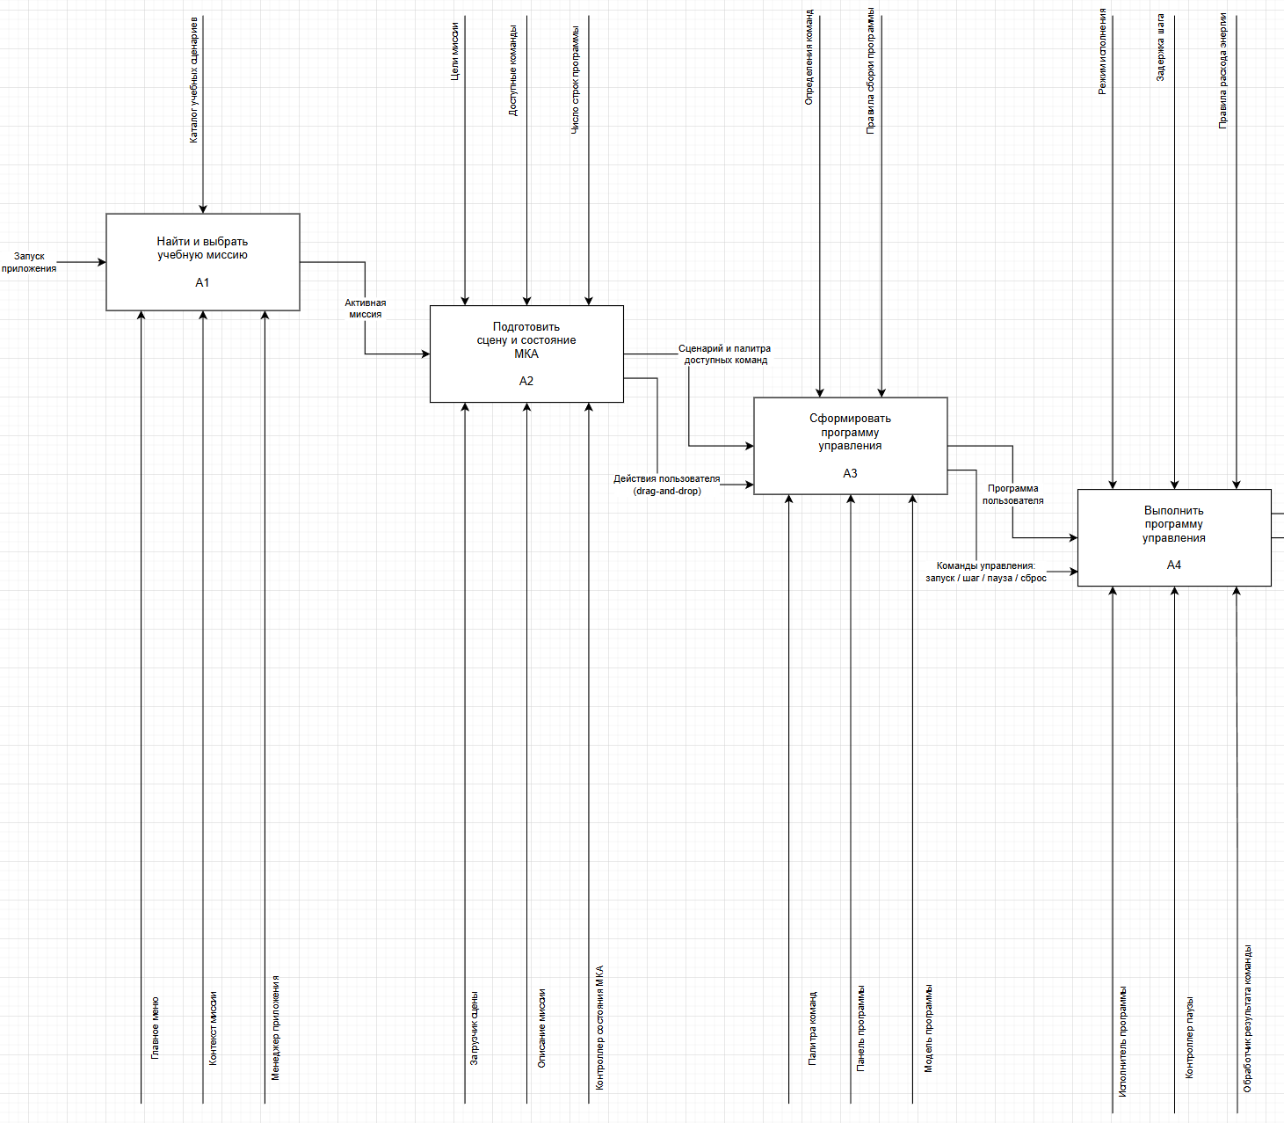
Рис. А.1 - Диаграмма IDEF0 уровней A1–A7

ПРИЛОЖЕНИЕ Б
Диаграмма IDEF0 уровней A1–A7 (продолжение)
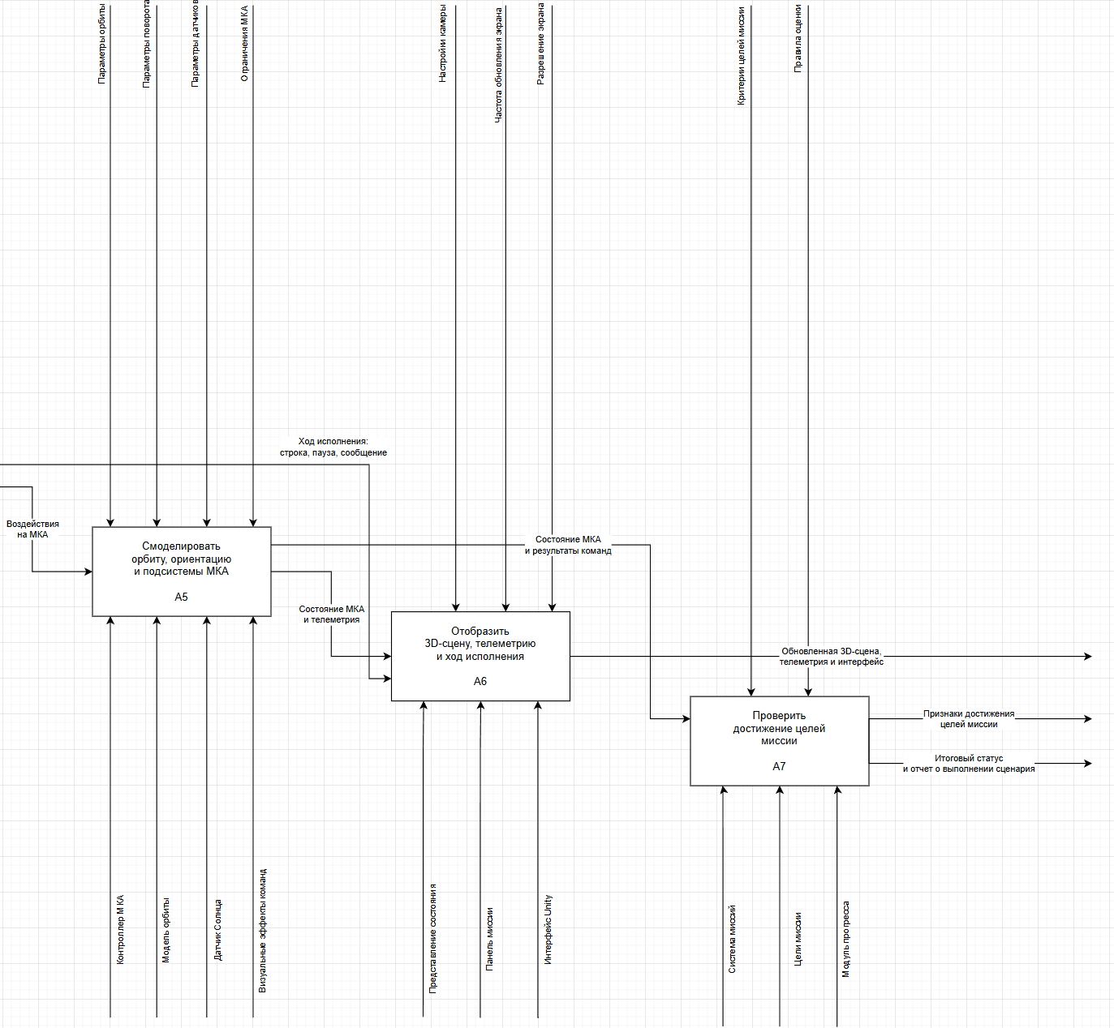
Рис. Б.1 - Диаграмма IDEF0 уровней A1–A7 (продолжение)

ПРИЛОЖЕНИЕ В
Диаграмма IDEF0 уровней A2.1–A2.7
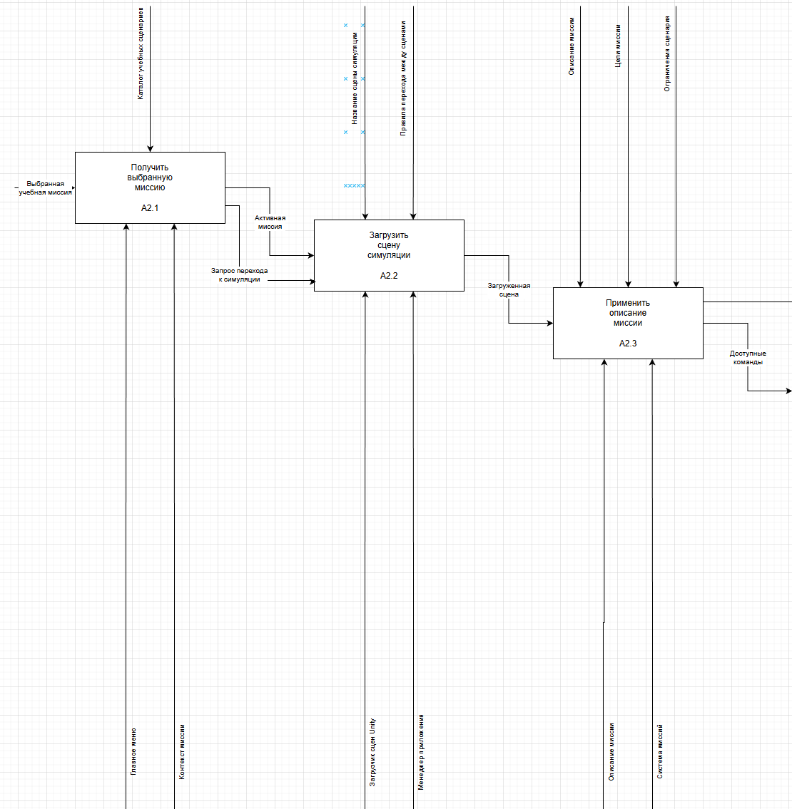
Рис. В.1 - Диаграмма IDEF0 уровней A2.1–A2.7

ПРИЛОЖЕНИЕ Г
Диаграмма IDEF0 уровней A2.1–A2.7 (продолжение)
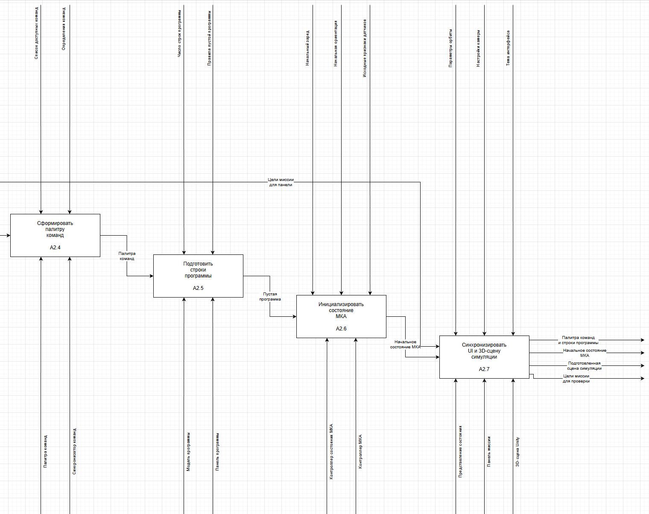
Рис. Г.1 - Диаграмма IDEF0 уровней A2.1–A2.7 (продолжение)

ПРИЛОЖЕНИЕ Д
Главное меню приложения COSMA
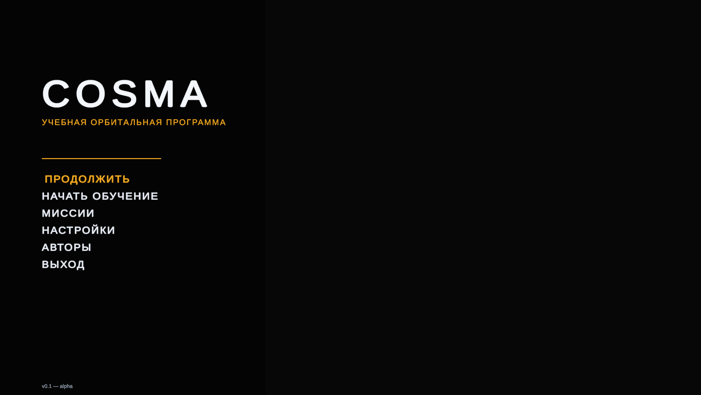
Рис. Д.1 - Главное меню приложения COSMA

ПРИЛОЖЕНИЕ Е
Сцена симуляции с трёхмерным видом аппарата и редактором программы
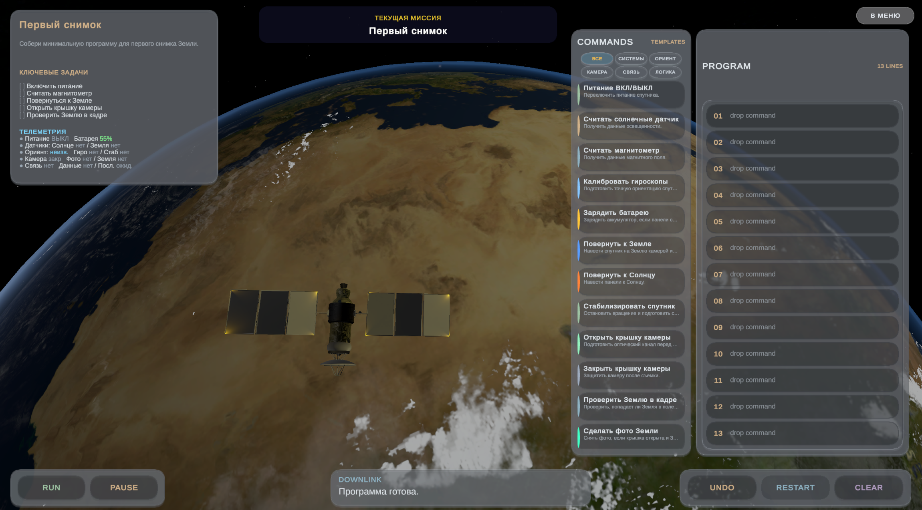
Рис. Е.1 - Сцена симуляции с трёхмерным видом аппарата и редактором программы

ПРИЛОЖЕНИЕ Ж
Составление программы методом перетаскивания команд
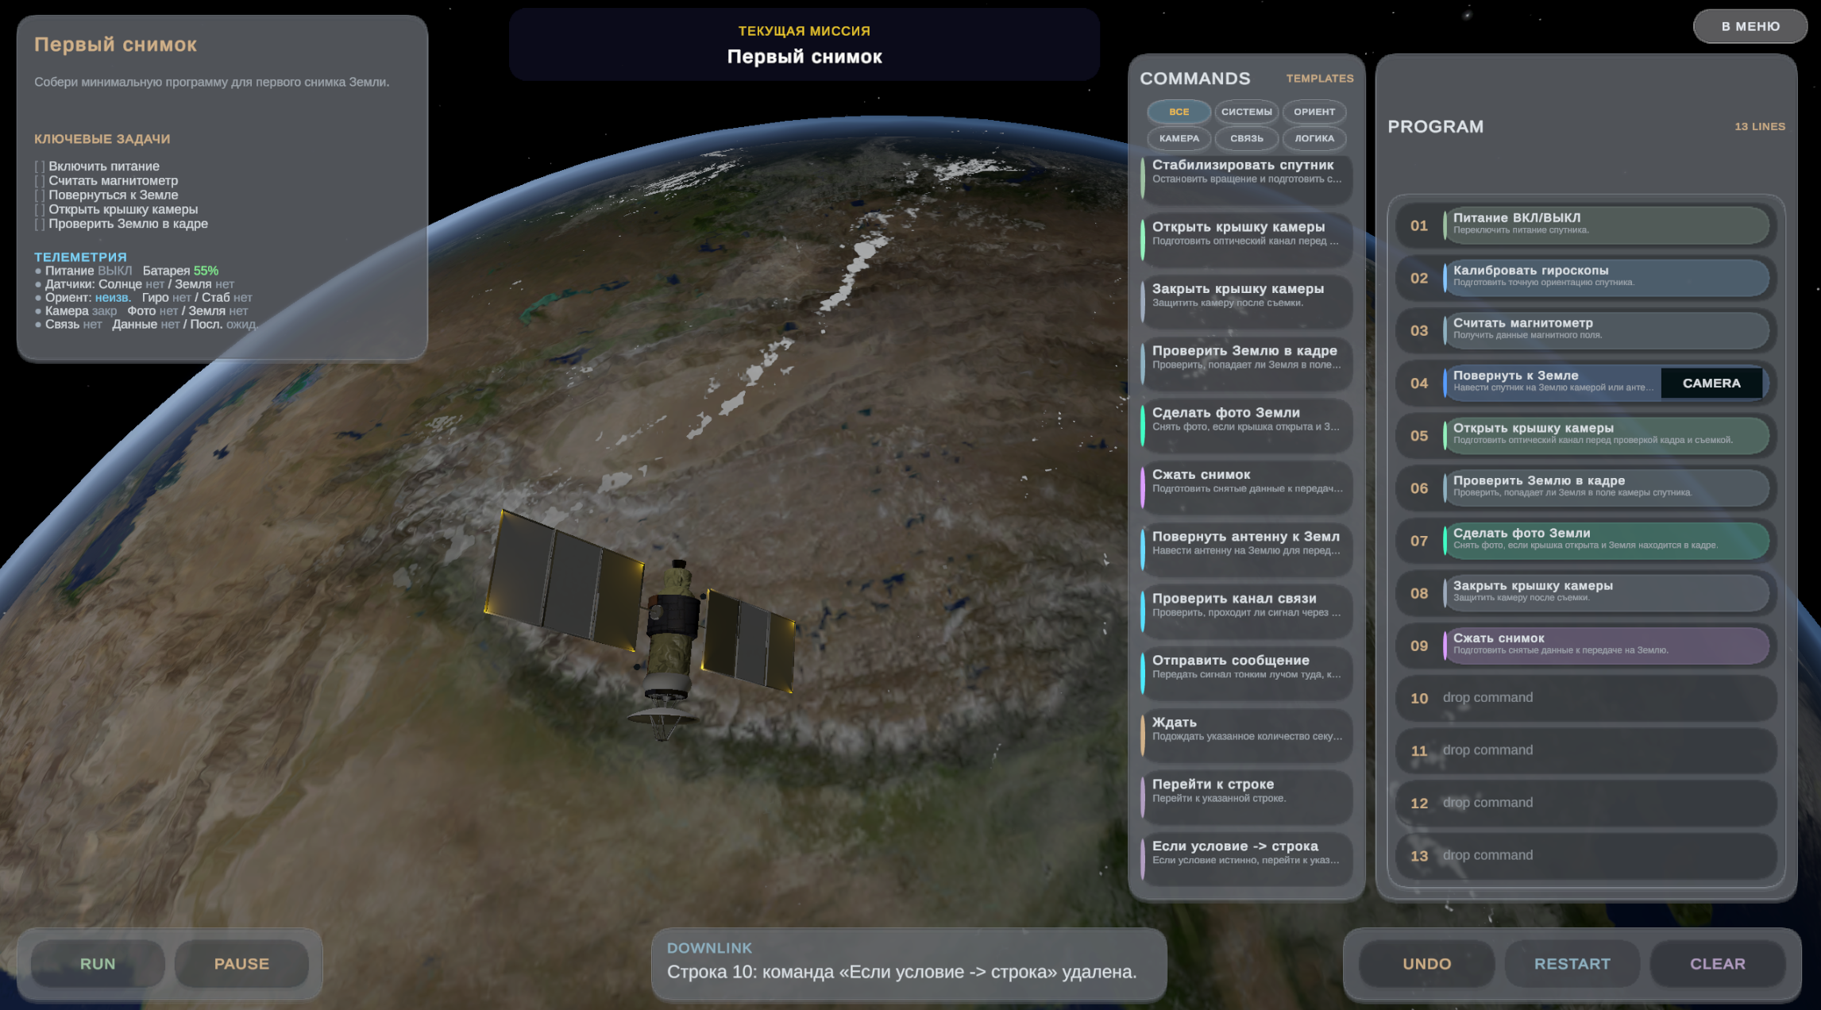
Рис. Ж.1 - Составление программы методом перетаскивания команд

ПРИЛОЖЕНИЕ И
Выполнение миссии стабилизации
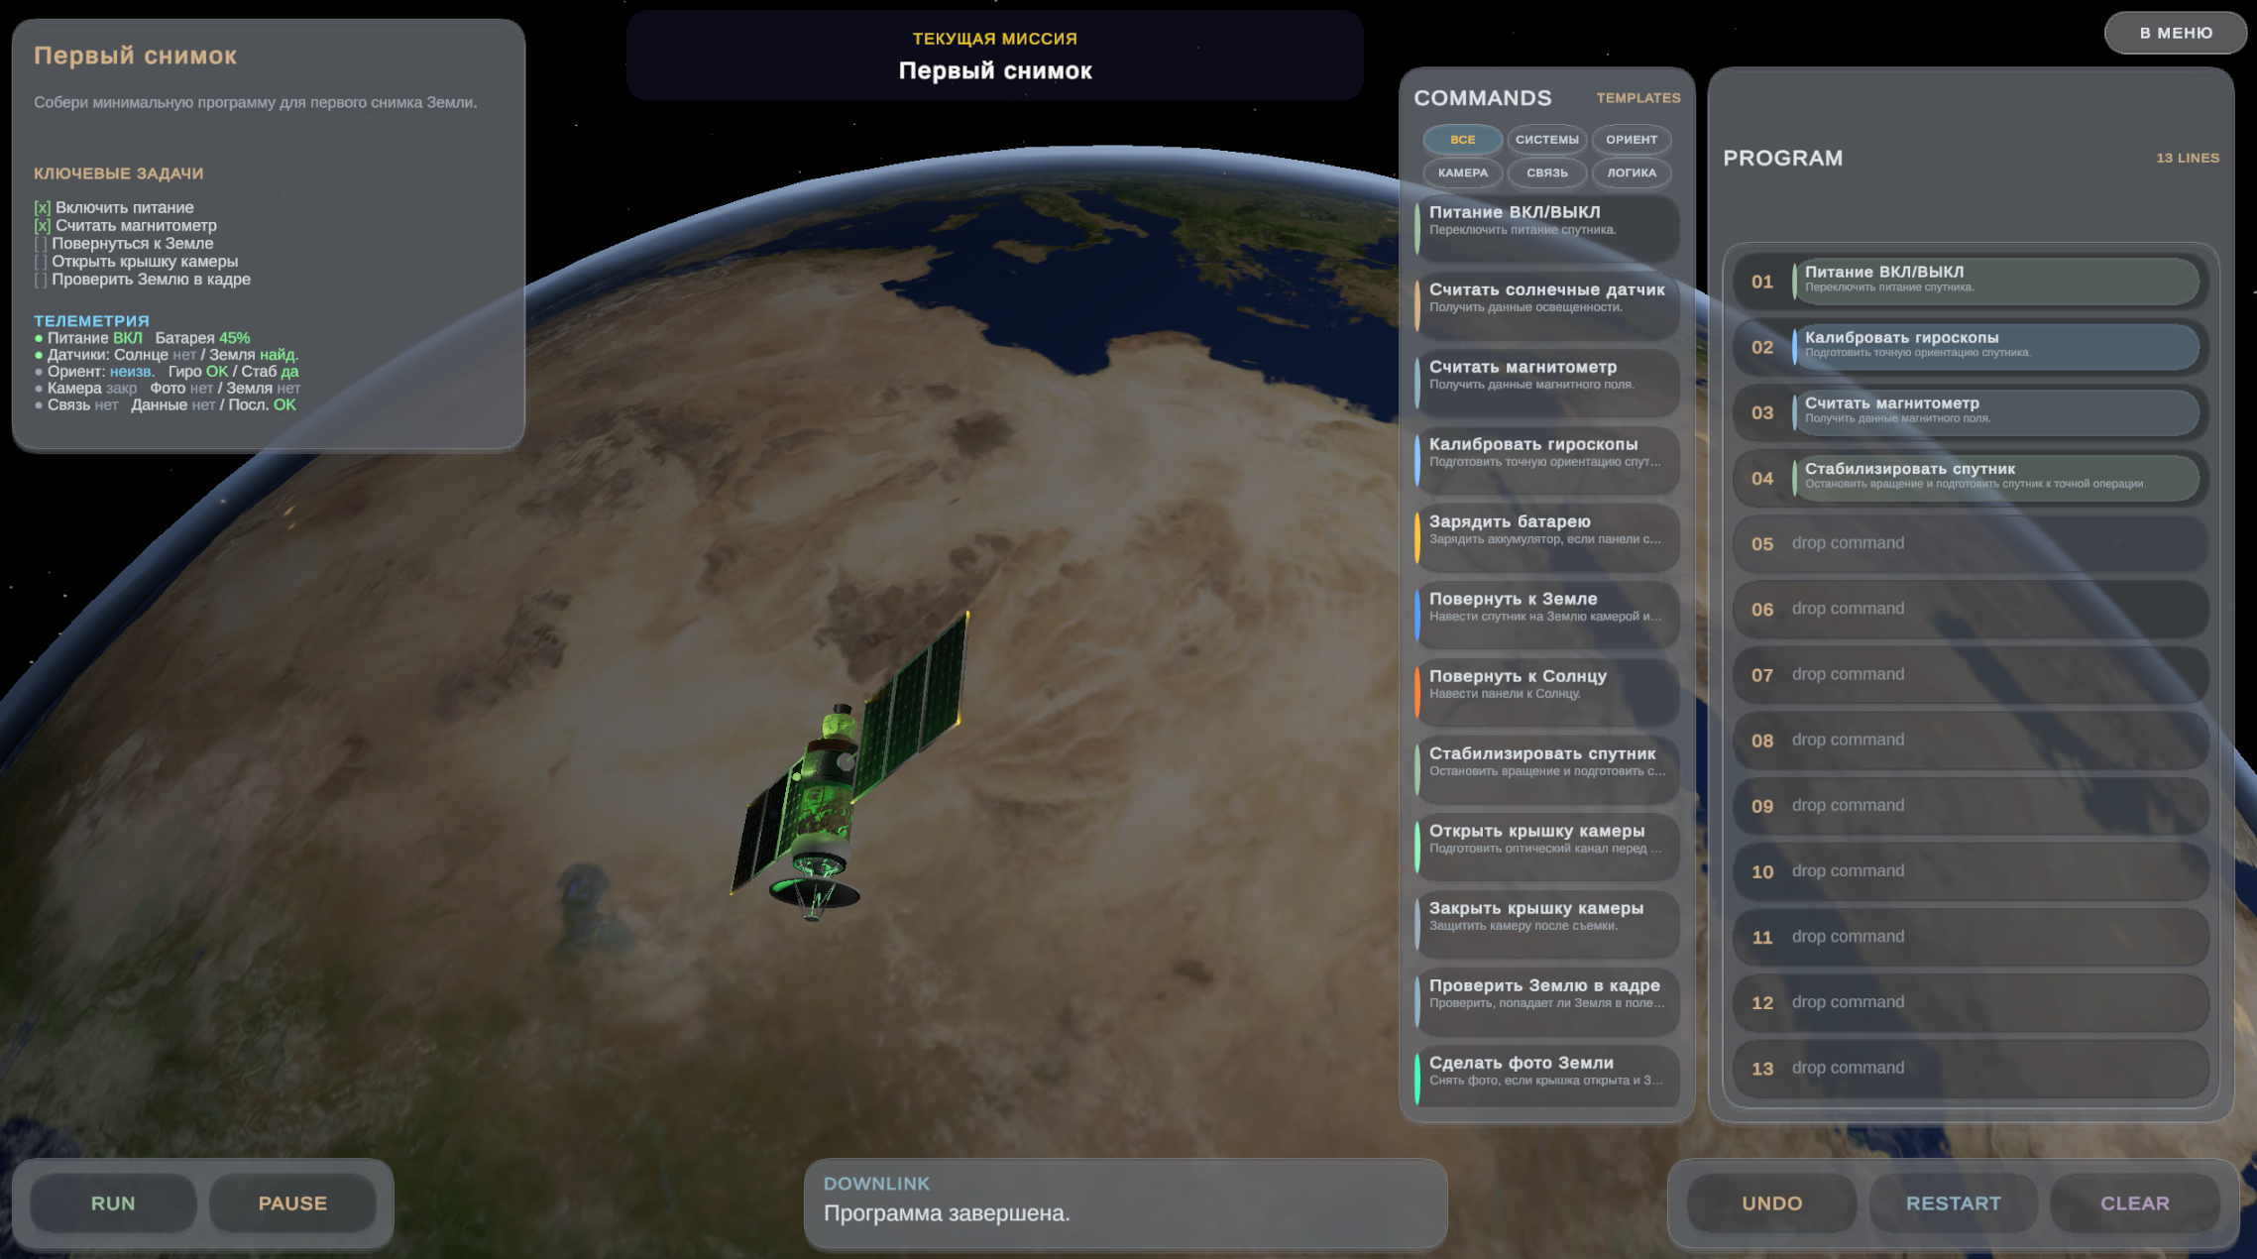
Рис. И.1 - Выполнение миссии стабилизации

ПРИЛОЖЕНИЕ К
Выполнение миссии съёмки фотографии Земли
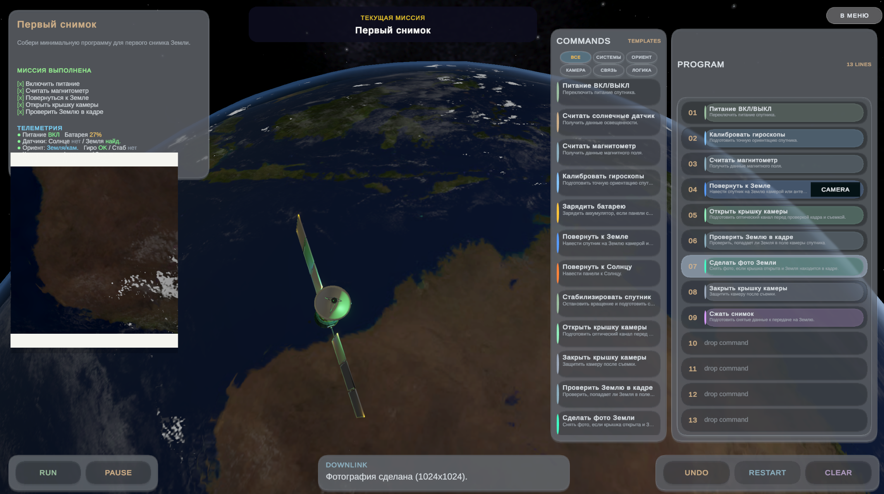
Рис. К.1 - Выполнение миссии съёмки фотографии Земли

ПРИЛОЖЕНИЕ Л
Панель телеметрии при работающей программе
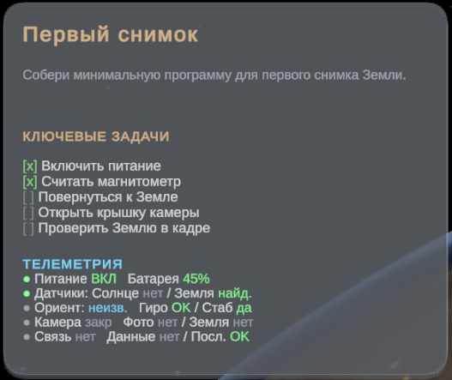
Рис. Л.1 - Панель телеметрии при работающей программе

ПРИЛОЖЕНИЕ М
Диаграмма вариантов использования системы COSMA
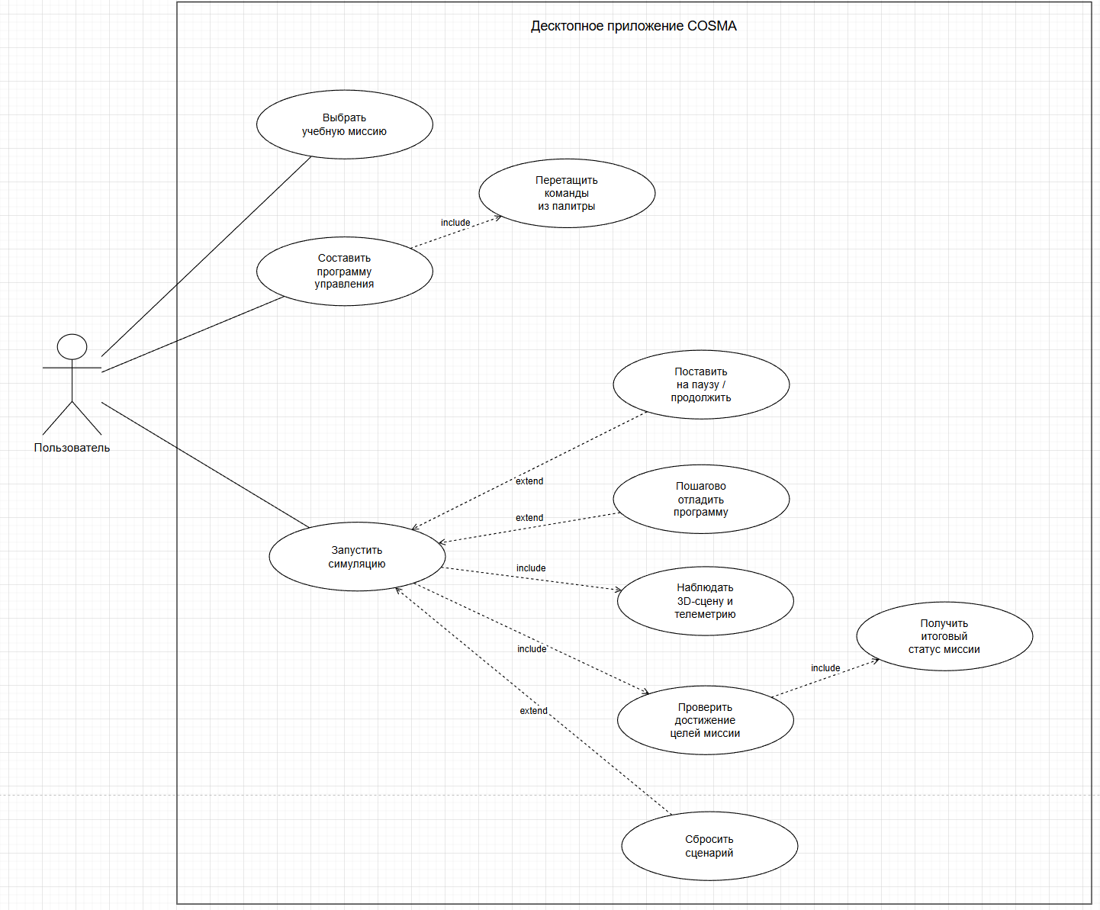
Рис. М.1 - Диаграмма вариантов использования системы COSMA

ПРИЛОЖЕНИЕ Н
Диаграмма классов основных модулей COSMA
Место для вставки UML-диаграммы классов
Рис. Н.1 - Диаграмма классов основных модулей COSMA

ПРИЛОЖЕНИЕ П
DFD-диаграмма потоков данных между компонентами COSMA
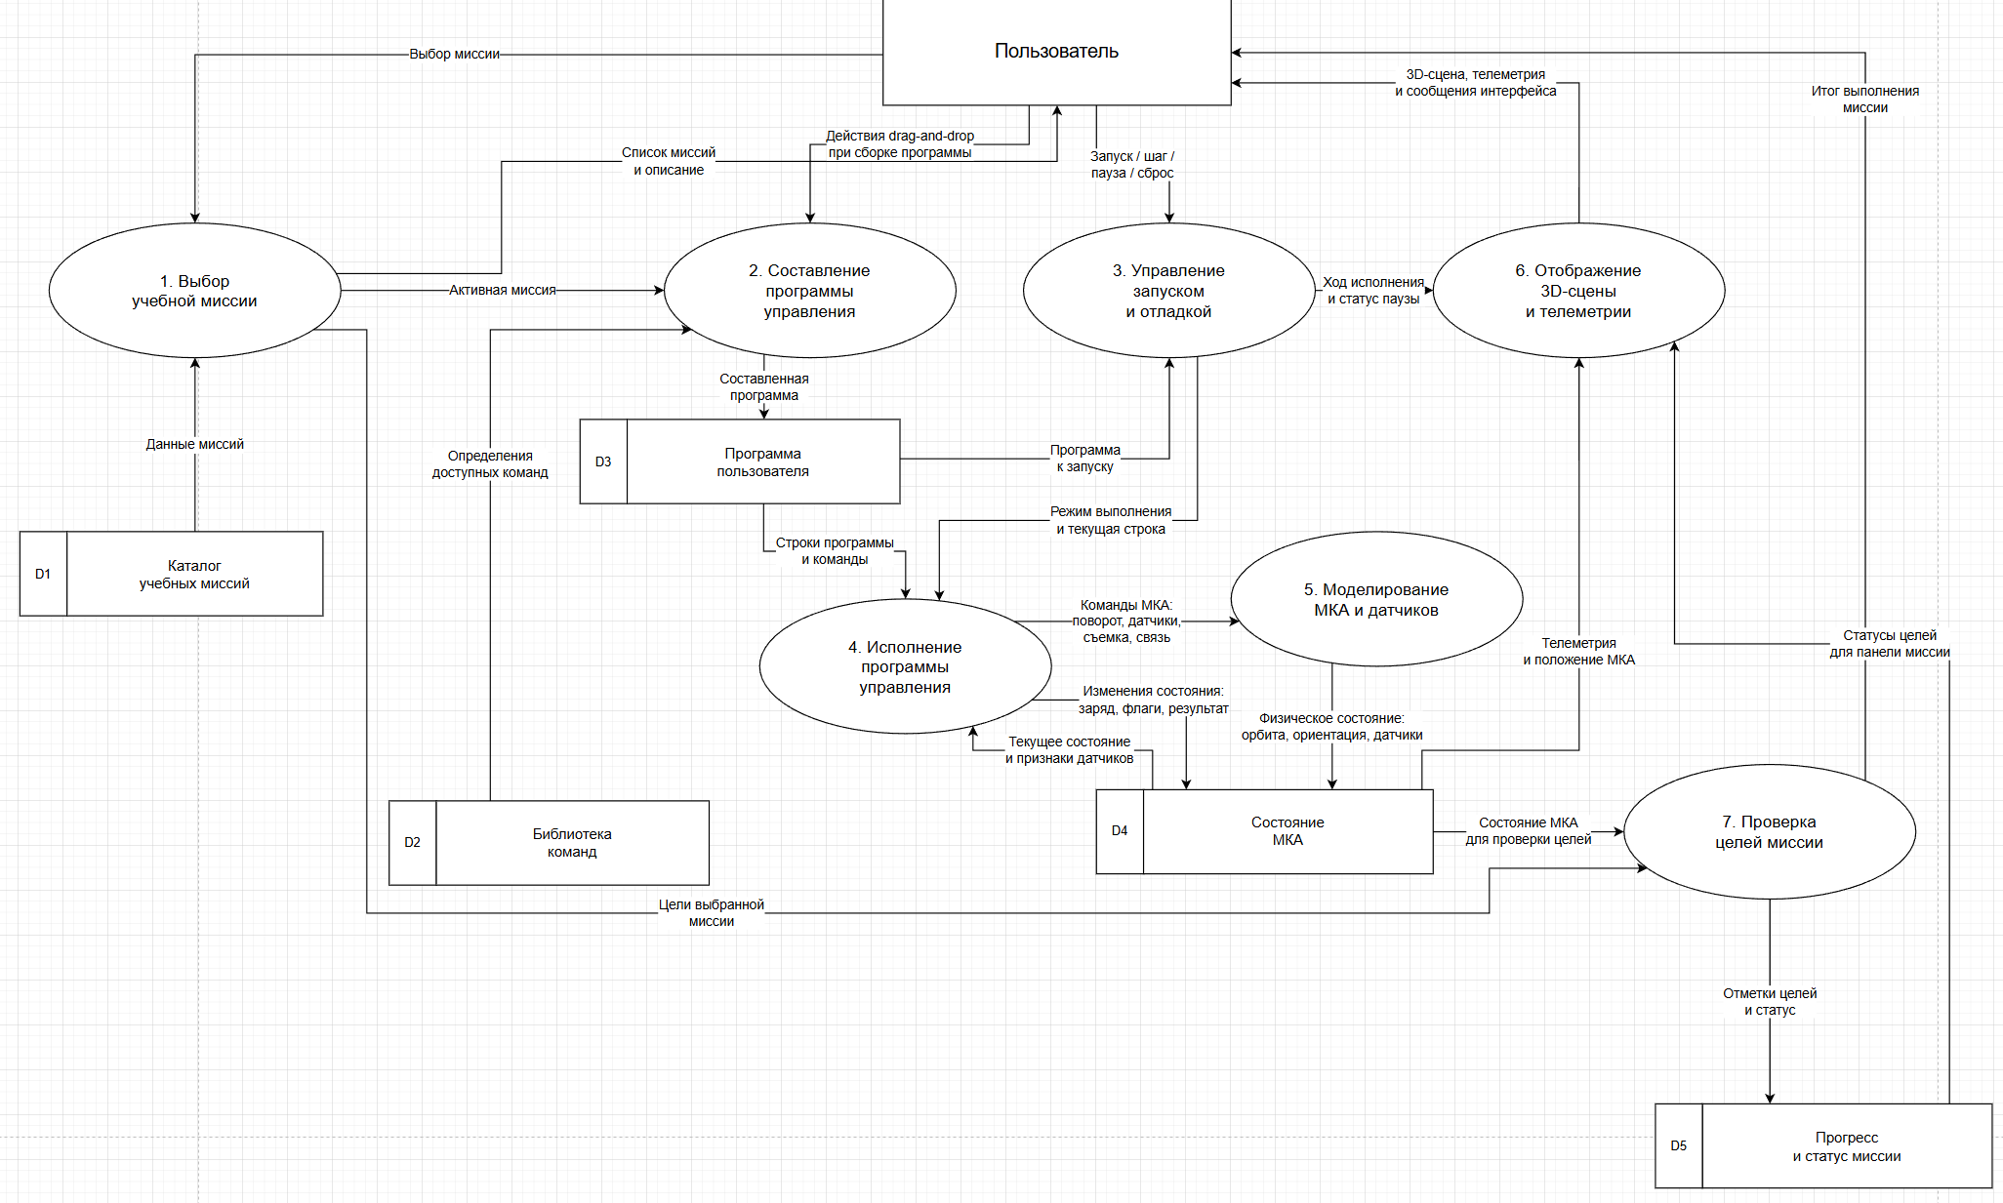
Рис. П.1 - DFD-диаграмма потоков данных между компонентами COSMA

ПРИЛОЖЕНИЕ Р
Блок-схема алгоритма выполнения команды
Место для вставки блок-схемы алгоритма
Рис. Р.1 - Блок-схема алгоритма выполнения команды

ПРИЛОЖЕНИЕ С
Листинг ключевых фрагментов программного кода
Листинг С.1 - Ключевые фрагменты программного кода COSMA
Перечисление доступных команд
public enum CommandType
{
PowerToggle,
ReadSunSensors,
ReadMagnetometer,
RotateToEarth,
RotateToSun,
JumpTo,
TakeEarthPhoto,
RotateAntennaToEarth,
SendMessageToEarth,
StabilizeSatellite,
CheckEarthInFrame,
Wait,
ConditionalJump,
CalibrateGyroscopes,
ChargeBattery,
OpenCameraCover,
CloseCameraCover,
CompressPhoto,
CheckCommunicationLink,
DestroyPlanet,
FaceEarth = RotateToEarth,
FaceSun = RotateToSun
}
Модель программы управления
using System.Collections.Generic;
using UnityEngine;

public sealed class ProgramModel : MonoBehaviour
{
[SerializeField] private List<ProgramLine> lines = new();

public IReadOnlyList<ProgramLineData> Lines => lines;
public int LineCount => lines != null ? lines.Count : 0;
public bool HasAnyCommand
{
get
{
if (lines == null)
{
return false;
}

for (int i = 0; i < lines.Count; i++)
{
if (lines[i] != null && lines[i].HasCommand)
{
return true;
}
}

return false;
}
}

public void EnsureLineCount(int count)
{
count = Mathf.Max(0, count);
if (lines == null)
{
lines = new List<ProgramLine>(count);
}

while (lines.Count < count)
{
lines.Add(new ProgramLine());
}

while (lines.Count > count)
{
lines.RemoveAt(lines.Count - 1);
}

for (int i = 0; i < lines.Count; i++)
{
if (lines[i] == null)
{
lines[i] = new ProgramLine();
}

lines[i].LineNumber = i + 1;
}
}

public ProgramLineData GetLine(int index)
{
return index >= 0 && index < LineCount ? lines[index] : null;
}

public ProgramCommand GetCommand(int index)
{
ProgramLineData line = GetLine(index);
return line != null ? line.Command : null;
}

public void SetCommand(int index, ProgramCommand command)
{
ProgramLineData line = GetLine(index);
if (line == null)
{
return;
}

line.SetCommand(command);
}

public void ClearAll()
{
if (lines == null)
{
return;
}

for (int i = 0; i < lines.Count; i++)
{
Модель состояния малого космического аппарата
using System;

[Serializable]
public sealed class SatelliteState
{
public const float BatteryLowThreshold = 10f;

public bool powerOn;
public float batteryCharge = 55f;
public bool hasSunData;
public bool hasEarthData;
public bool sunDetected;
public bool earthDetected;
public bool gyrosCalibrated;
public SatelliteOrientation currentOrientation = SatelliteOrientation.Unknown;
public EarthFacingSide earthFacingSide = EarthFacingSide.Camera;
public bool antennaFacingEarth;
public bool facingEarth;
public bool facingSun;
public bool isStabilized;
public bool cameraCoverOpen;
public bool photoTaken;
public bool earthInFrame;
public bool dataCompressed;
public bool communicationLinkAvailable;
public bool dataSent;
public bool planetDestroyed;
public bool hasLastCommandResult;
public bool lastCommandSuccess;
public bool lastCommandSucceeded;
public string lastCommandMessage = "Команды еще не выполнялись.";

public bool BatteryLow => batteryCharge <= BatteryLowThreshold;
public bool FacingEarth => facingEarth || currentOrientation == SatelliteOrientation.TowardEarth;
public bool FacingSun => facingSun || currentOrientation == SatelliteOrientation.TowardSun;
public bool CanRotateToEarth => powerOn && hasEarthData && earthDetected;
public bool CanRotateToSun => powerOn && hasSunData && sunDetected;
public bool CanTakeEarthPhoto => powerOn;
public bool CanSendMessage => powerOn && communicationLinkAvailable && (!photoTaken || dataCompressed);
public bool CanSendMessageToEarth => CanSendMessage;
public bool CanDestroyPlanet => powerOn && batteryCharge >= 100f;

public void SetOrientation(SatelliteOrientation orientation)
{
currentOrientation = orientation;
facingEarth = orientation == SatelliteOrientation.TowardEarth;
facingSun = orientation == SatelliteOrientation.TowardSun;
}

public void SetEarthFacingSide(EarthFacingSide side)
{
earthFacingSide = side;
}

public void SetLastCommandResult(bool succeeded, string message)
{
hasLastCommandResult = true;
lastCommandSuccess = succeeded;
lastCommandSucceeded = succeeded;
lastCommandMessage = string.IsNullOrWhiteSpace(message) ? "Нет сообщения от команды." : message;
}

public void Reset()
{
powerOn = false;
batteryCharge = 55f;
hasSunData = false;
hasEarthData = false;
sunDetected = false;
earthDetected = false;
gyrosCalibrated = false;
currentOrientation = SatelliteOrientation.Unknown;
earthFacingSide = EarthFacingSide.Camera;
antennaFacingEarth = false;
facingEarth = false;
facingSun = false;
isStabilized = false;
cameraCoverOpen = false;
photoTaken = false;
earthInFrame = false;
dataCompressed = false;
communicationLinkAvailable = false;
dataSent = false;
planetDestroyed = false;
hasLastCommandResult = false;
lastCommandSuccess = false;
lastCommandSucceeded = false;
lastCommandMessage = "Команды еще не выполнялись.";
}
}
Выбор обработчика команды в исполнителе программы
private IEnumerator ExecuteCommand(ProgramCommand command, int executingLineNumber)
{
lastCommandResult = new CommandExecutionResult(false, "Выполнение команды не завершилось.");

if (command == null)
{
lastCommandResult = new CommandExecutionResult(true, "Пустая строка пропущена.");
yield break;
}

SatelliteState state = satelliteStateController != null ? satelliteStateController.State : null;
if (state == null)
{
lastCommandResult = new CommandExecutionResult(false, "Состояние спутника не найдено.");
yield break;
}

switch (command.CommandType)
{
case CommandType.PowerToggle:
lastCommandResult = ExecutePowerToggle(state);
yield break;

case CommandType.ReadSunSensors:
lastCommandResult = ExecuteReadSunSensors(state);
yield break;

case CommandType.ReadMagnetometer:
lastCommandResult = ExecuteReadMagnetometer(state);
yield break;

case CommandType.RotateToEarth:
yield return ExecuteRotateToEarth(state, command, executingLineNumber);
yield break;

case CommandType.RotateToSun:
yield return ExecuteRotateToSun(state, executingLineNumber);
yield break;

case CommandType.JumpTo:
int targetLine = Mathf.Clamp(command.TargetLineNumber, 1, programModel.LineCount);
lastCommandResult = new CommandExecutionResult(true, $"Переход к строке {targetLine:00}.", targetLine - 1);
yield break;

case CommandType.ConditionalJump:
lastCommandResult = ExecuteConditionalJump(state, command);
yield break;

case CommandType.CalibrateGyroscopes:
lastCommandResult = ExecuteCalibrateGyroscopes(state);
yield break;

case CommandType.ChargeBattery:
yield return ExecuteChargeBattery(state, executingLineNumber);
yield break;

case CommandType.OpenCameraCover:
yield return ExecuteOpenCameraCover(state);
yield break;

case CommandType.CloseCameraCover:
yield return ExecuteCloseCameraCover(state);
yield break;

case CommandType.CompressPhoto:
lastCommandResult = ExecuteCompressPhoto(state);
yield break;

case CommandType.CheckCommunicationLink:
lastCommandResult = ExecuteCheckCommunicationLink(state);
yield break;

case CommandType.TakeEarthPhoto:
yield return ExecuteTakeEarthPhoto(state, executingLineNumber);
yield break;

case CommandType.StabilizeSatellite:
yield return ExecuteStabilizeSatellite(state, executingLineNumber);
yield break;

case CommandType.CheckEarthInFrame:
lastCommandResult = ExecuteCheckEarthInFrame(state);
yield break;

case CommandType.Wait:
yield return ExecuteWait(command, executingLineNumber);
yield break;

case CommandType.RotateAntennaToEarth:
yield return ExecuteRotateAntennaToEarth(state, executingLineNumber);
yield break;

case CommandType.SendMessageToEarth:
yield return ExecuteSendMessage(state, executingLineNumber);
yield break;

case CommandType.DestroyPlanet:
yield return ExecuteDestroyPlanet(state, executingLineNumber);
yield break;

default:
lastCommandResult = new CommandExecutionResult(false, $"Неподдерживаемая команда: {command.CommandType}.");
yield break;
}
}

private CommandExecutionResult ExecutePowerToggle(SatelliteState state)
{
if (!state.powerOn && state.batteryCharge <= 0f)
{
Проверка выполнения целей миссии
private void OnDestroy()
{
DestroyContextRuntimeDefinition();
}

public void SetMission(MissionDefinition definition)
{
DestroyContextRuntimeDefinition();
missionDefinition = definition;
ResetProgress();
}

public void ResetProgress()
{
runtimeSource = null;
runtimeObjectives.Clear();
IsCompleted = false;
EnsureRuntimeObjectives();
Render();
}

public void CheckObjectives(SatelliteState state)
{
EnsureRuntimeObjectives();
if (state == null || runtimeObjectives.Count == 0)
{
Render();
return;
}

bool changed = false;
for (int i = 0; i < runtimeObjectives.Count; i++)
{
MissionObjective objective = runtimeObjectives[i];
if (objective == null || objective.isCompleted)
{
continue;
}

bool completedNow = EvaluateObjective(objective, state);
if (!completedNow)
{
continue;
}

objective.isCompleted = true;
changed = true;
}

bool completed = runtimeObjectives.Count > 0 && AreAllObjectivesCompleted();
if (completed != IsCompleted)
{
IsCompleted = completed;
changed = true;

if (IsCompleted)
{
if (markMissionContextOnCompletion && MissionContext.HasAny)
{
MissionContext.MarkCurrentCompleted();
}

MissionCompleted?.Invoke(this);
}
}

